


PROGRAMME TIC-HAITI-BRH-UNITECH

DIPLOME D’ETUDES SUPERIEURS SPECIALISEES (DESS)

Concentration : Chef de projet Informatique

Travail de fin d’études DESS
En vue de l'obtention du diplôme de DESS (Diplôme d'Études Supérieures Spécialisées)
Sujet :
« Conception et développement d'une plateforme nationale de gourde numérique pour réduire la dépendance à la monnaie fiduciaire et moderniser le système de paiement en Haïti »

Cas d’étude : Banque de la republique d’Haïti

Réalisé par les étudiants :
Juverson Théodore JOSEPH
Yousenie DORSAINVIL

Encadreurs :
Austin Waffo Kouhoué
Dr-Ingénieur et Professeur

Promotion : Mars 2025 – Juillet 2026

Tous droits réservés

Préface
Le présent travail s’inscrit dans le cadre de notre formation en Diplôme d’Études Supérieures Spécialisées (DESS) en Technologies de l’Information et de la Communication, avec une concentration en gestion de projet informatique. Il constitue une étape importante de notre parcours académique et professionnel, en nous permettant de mobiliser les connaissances, les méthodes et les compétences acquises au cours de notre formation pour répondre à une problématique concrète liée à la transformation numérique du système financier haïtien.
Notre réflexion porte sur la « Conception et développement d’une plateforme nationale de gourde numérique pour réduire la dépendance à la monnaie fiduciaire et moderniser le système de paiement en Haïti », avec la Banque de la République d’Haïti (BRH) comme cas d’étude. Ce choix s’inscrit dans un contexte où les technologies numériques occupent une place croissante dans l’évolution des systèmes financiers et des moyens de paiement. En Haïti, la forte utilisation de la monnaie fiduciaire, les difficultés d’interopérabilité entre certaines solutions de paiement, les contraintes liées à la connectivité et les enjeux d’inclusion financière soulèvent la nécessité d’examiner des solutions adaptées aux réalités nationales.
À travers ce travail, nous avons cherché à aller au-delà d’une simple réflexion théorique. Notre démarche consiste à analyser le contexte socio-économique, technologique et institutionnel haïtien, à examiner les concepts liés à la Monnaie Numérique de Banque Centrale (MNBC), puis à proposer une architecture pouvant répondre aux exigences de sécurité, d’interopérabilité, d’évolutivité et d’accessibilité. Le projet envisage notamment une plateforme supervisée par la BRH, capable de s’intégrer à l’écosystème financier existant et de prendre en considération les contraintes d’infrastructure et de connectivité propres au contexte haïtien.
La réalisation de ce travail nous a également permis de mettre en pratique les principes de la gestion de projet Agile Scrum. Cette approche nous a conduits à organiser le projet autour d’un Product Backlog priorisé, de sprints, d’incréments fonctionnels, de revues et de rétrospectives. Elle nous a offert un cadre permettant d’adapter progressivement la solution aux exigences du projet, tout en favorisant l’identification précoce des risques et l’amélioration continue.
Sur le plan technique, ce travail nous a donné l’occasion de mettre en œuvre plusieurs compétences acquises au cours de notre formation, notamment dans les domaines du développement web, des bases de données, des systèmes d’information, de la sécurité informatique et de l’intégration des services. Le projet comprend notamment la conception d’un prototype fonctionnel intégrant l’authentification, le portefeuille numérique, les transferts, le paiement marchand, le QR code, l’historique des transactions, ainsi qu’un espace d’administration et des modules destinés à simuler l’intervention de certaines institutions financières.
Au-delà de la dimension technologique, ce projet représente pour nous une expérience formatrice en matière d’analyse, de conception, de collaboration, de gestion du temps et de résolution de problèmes. Il nous a amenés à considérer simultanément les dimensions techniques, institutionnelles, économiques et humaines d’un projet numérique à caractère financier. Cette expérience a également renforcé notre compréhension de l’importance de la sécurité, de la confiance des utilisateurs, de la gouvernance et de l’inclusion financière dans la conception d’une solution destinée à être utilisée à l’échelle nationale.
Nous sommes conscients que le présent travail constitue une étude de faisabilité et une proposition de conception, et non le déploiement réel d’une monnaie numérique ayant cours légal. Le projet vise principalement à poser des bases techniques, méthodologiques et organisationnelles susceptibles d’alimenter une réflexion et des travaux ultérieurs.
Ainsi, ce travail représente pour nous bien plus qu’une exigence académique. Il traduit notre volonté de mettre les compétences acquises en informatique et en gestion de projet au service d’une problématique d’intérêt national. Nous espérons que cette réflexion pourra contribuer aux travaux futurs portant sur la transformation numérique des services financiers en Haïti, tout en constituant une source d’inspiration pour d’autres étudiants, chercheurs et professionnels intéressés par les technologies financières, les systèmes de paiement et les monnaies numériques.
Enfin, cette réalisation témoigne de notre engagement, de notre persévérance et de notre intérêt pour l’innovation technologique. Elle marque une étape significative de notre parcours et ouvre une perspective vers de nouvelles expériences professionnelles et académiques dans le domaine des technologies de l’information et de la transformation numérique.
Juverson Théodore JOSEPH
Yousenie DORSAINVIL

Liste des acronymes, abréviations et sigles
TIC : Technologie de l’Information et de la Communication
UI / UX : User Interface / User Experience
HTML : HyperText Markup Language
Bootstrap : Bibliothèque populaire utilisée pour créer des sites web responsifs.
CSS: Cascading Style Sheets
JS: JavaScript
AJAX : (Asynchronous JavaScript And XML) technique permettant de communiquer avec le serveur sans recharger la page
HTTP: HyperText Transfer Protocol.
HTTPS: HyperText Transfer Protocol Secure
URL: Uniform Resource Locator
DNS: Domain Name System
SSL / TLS: Secure Sockets Layer / Transport Layer Security
API : (Application Programming Interface) utilisée pour tous les échanges entre le client et le serveur
EDI : Environnement de Développement Intégré
CRUD : (Create, Read, Update, Delete) opérations de base réalisées par les API du système
VR : Virtual Reality (Réalité Virtuelle) mode de visualisation immersive activable par produit
SGBD : System de Gestion de Base de Données
PHP : (Hypertext Preprocessor) langage principal du backend du projet
BD : Base de Données
MySQL / MariaDB : Systèmes de gestion de base de données relationnelle utilisés par le projet

SQL : Structured Query Language
PDO : (PHP Data Objects) extension PHP utilisée pour l'accès sécurisé à la base de données (requêtes préparées)
PU: Processus Unifié
SSL/TLS: Secure Sockets Layer / Transport Layer Security
ROI: Return on Investment
VAN : Valeur Actuelle Nette
TRI : Taux de Rentabilité Interne
SWOT: Strenghts, Weaknesses, Opportunities, Threats
HTG: Haitian Gourde
USD : United States Dollar
SI : Système d’Information
Capex : Capital Expenditure
Opex : Operating Expenditure
BRH : Banque de la République d'Haïti
MNBC : Monnaie Numérique de Banque Centrale
CBDC : Central Bank Digital Currency (équivalent anglais de MNBC)
API : Application Programming Interface (Interface de Programmation Applicative)
KYC : Know Your Customer (Connaissance du client)
AML : Anti-Money Laundering (Lutte contre le blanchiment de capitaux)
DLT : Distributed Ledger Technology (Technologie de registre distribué)
PIB : Produit Intérieur Brut
TPE : Terminal de Paiement Électronique
MVP : Minimum Viable Product (Produit Minimum Viable)
PO : Product Owner (Propriétaire du Produit)
SM : Scrum Master (Facilitateur Scrum)
US : User Story (Récit utilisateur)
DoD : Definition of Done (Définition du « Terminé »)
DoR : Definition of Ready (Définition du « Prêt »)
KPI : Key Performance Indicator (Indicateur clé de performance)
SLA : Service Level Agreement (Accord de niveau de service)
WIP : Work In Progress (Travail en cours)
CI/CD : Continuous Integration / Continuous Delivery (Intégration et livraison continues)
ACID : (Atomicité, Cohérence, Isolation et Durabilité) désigne un ensemble de 4 propriétés essentielles qui garantissent la fiabilité des transactions dans une base de données.

Liste des tableaux
Table 1: Piste d'indicateur observable et de source de vérification potentielle 5
Table 2: Rôle de la BRH et des parties prenantes du secteur. 8
Table 3: Démarche de conception : la méthodologie Agile Scrum 14
Table 4: Matrice des responsabilités (RACI) 16
Table 5: Product Backlog priorisé du projet 18
Table 6: Les principaux choix technologiques envisagés 19
Table 7: Pile technologique et architecture logicielle du prototype 20
Table 8: Modèle en couches de type MVC 20
Table 9: Les principales technologies mobilisées pour chaque release 21
Table 10: Chronogramme de mise en œuvre 24
Table 11: Calendaire indicative de la feuille de route 24
Table 12: Coûts estimatifs (budget prévisionnel) 24
Table 13: Modèle des indicateurs de valeur acquise 25
Table 14: Estimation indicative des coûts 25
Table 15: Indicateurs de rentabilité prévisionnels 26
Table 16: Le taux de rentabilité interne 27
Table 17: Risques et mesures d'atténuation 28
Table 18: Indicateurs de performance et conditions de mise en œuvre 29
Table 19: Architecture logique à trois niveaux de la plateforme de gourde numérique 32
Table 20: Dictionnaire des entités 35
Table 21: relationnel simplifié de la base de données 36

Liste des figures
Figure 1: Modèle en couches de type MVC 21
Figure 2 .Architecture logique à trois niveaux de la plateforme de gourde numérique 32
Figure 3: Diagramme de communication 33
Figure 4 Schémas de base de données 36
Figure 5 Écran de connexion, authentification par Email et mot de passe 37
Figure 6 Portefeuille numérique, solde, actions Envoyer/Recevoir/Payer/Scanner et historique récent 37
Figure 7 Portefeuille numérique, solde, actions Envoyer/Recevoir/Payer/Scanner et historique récent 38
Figure 8 Votre monnaie numériques 38
Figure 9 Carte virtuel pour des achats en ligne 39
Figure 10 Maps de géolocalisation des bureau BNC 39
Figure 11 Réalité Virtuel des billets en 3D 40
Figure 12 Integration de l'API MONCASH 40
Figure 13 Back-office administrateur, tableau de bord (Clients, Opérations, Billets, Administrateurs) 41
Figure 14 Back-office administrateur, Statistique (Clients, Statut des transactions, Solde vs Epargne) 41
Figure 15 Gestion des coupures de billets 42
Figure 16 Gestion des rapports sur le système 42
Figure 17 Convertir votre monnaie numérique en monnaie physique 43
Figure 18 Historique de tous les Opérations du système 43

Table des matières
Introduction générale 1
1. Contexte 1
2. Problématique 2
3. Question principale 3
4. Questions de recherche secondaires 3
5. Objectifs 3
6. Hypothèses de recherche 4
7. Méthodologie générale 5
8. Justification et pertinence du sujet 5
9. Limites de l'étude 6
Chapitre I Cadre conceptuel et institutionnel 6
1.1 Concepts essentiels : la Monnaie Numérique de Banque Centrale 6
1.3 Présentation du secteur : le paiement mobile en Haïti 6
1.4 Rôle de la BRH et des parties prenantes du secteur 7
1.5 Cadre théorique retenu 8
1.6 Cadre légal et réglementaire haïtien 8
1.7 Synthèse du chapitre 9
Chapitre II Diagnostic de la situation 9
2.1 Présentation du problème 9
2.2 Fonctionnement actuel du système de paiement haïtien 9
2.3 Identification des insuffisances 9
2.4 Analyse des risques liés à la situation actuelle 10
2.5 Analyse des besoins et contraintes du contexte haïtien 10
2.6 Synthèse du diagnostic 11
3.1 Vue d'ensemble de la solution proposée 11
3.1.1 Périmètre du projet : éléments inclus et exclus 12
3.2 Démarche de conception : la méthodologie Agile Scrum 13
3.3 Ressources humaines : organisation de l'équipe projet 14
3.3.2 Matrice des responsabilités (RACI) 15
3.4 Artefacts et cadence Scrum du projet 16
3.4.1 Definition of Ready et Definition of Done 17
3.4.2 Product Backlog priorisé du projet 17
3.5 Architecture technique de la plateforme 18
3.5.1 Pile technologique et architecture logicielle du prototype 20
3.6 Sécurité et gouvernance 22
3.7 Ressources matérielles et outils de gestion agile 22
3.8 Chronogramme de mise en œuvre (feuille de route agile) 22
3.9 Coûts estimatifs (budget prévisionnel) 24
3.9.1 Estimation indicative des coûts (CAPEX et OPEX) 25
3.9.2 Indicateurs de rentabilité prévisionnels (ROI, VAN, TRI) 26
3.10 Risques et mesures d'atténuation 27
3.11 Indicateurs de performance et conditions de mise en œuvre 28
Conclusion générale 29
1. Principaux résultats 29
2. Recommandations 30
3. Perspectives 30
Bibliographie 31
Annexe A, Schéma simplifié de l'architecture technique 32
Annexe B, Modèle de questionnaire d'enquête (phase de validation ultérieure) 33
Annexe C, Glossaire complémentaire 33
Annexe D, Modèle Conceptuel de Données (MCD) et schéma de la base de données 34
D.1 Dictionnaire des entités 34
D.2 Relations principales entre entités 35
D.3 Schéma relationnel simplifié de la base de données 36
Annexe E, Aperçu des interfaces de l'application (maquettes) 37

Remerciements

Je tiens à exprimer ma profonde gratitude envers toutes les personnes qui, de près ou de loin, ont contribué à la réalisation de ce projet de fin d'études. Mes remerciements s'adressent en premier lieu à mon directeur académique pour son encadrement, sa disponibilité et ses conseils avisés tout au long de ce travail.
Je remercie également le corps professoral de l’UNITECH pour la qualité de la formation reçue durant mon cursus, ainsi que le personnel administratif pour son soutien constant.
Mes remerciements vont aussi aux professionnels du secteur financier et technologique haïtien qui ont accepté de partager leur expertise et leurs points de vue, contribuant ainsi à enrichir la réflexion menée dans ce document.
Enfin, je remercie ma famille et mes proches pour leur soutien indéfectible et leurs encouragements tout au long de ce parcours académique.
Résumé

Haïti demeure un pays où l'usage de la monnaie fiduciaire (billets et pièces en gourdes) reste largement dominant, en particulier au sein d'une économie informelle représentant plus des deux tiers de l'activité économique nationale. Cette dépendance à l'argent liquide engendre des coûts significatifs pour l'État, les institutions financières et les citoyens : risques de sécurité, coûts de manutention et de transport des espèces, difficultés de traçabilité, exclusion financière d'une large partie de la population non bancarisée, et vulnérabilité accrue face à la contrefaçon et à la corruption.
Ce projet propose la conception et le développement d'une plateforme nationale de gourde numérique, s'inscrivant dans la logique d'une Monnaie Numérique de Banque Centrale (MNBC), destinée à offrir une alternative fiable, sécurisée et inclusive à la monnaie physique. La plateforme envisagée permettrait aux citoyens, entreprises et institutions publiques d'effectuer des transactions électroniques directement en gourdes numériques, sous la supervision de la Banque de la République d'Haïti (BRH), réduisant ainsi la dépendance au cash tout en modernisant l'infrastructure de paiement du pays.
Les résultats attendus incluent une réduction progressive de la circulation de cash, une amélioration de l'inclusion financière, un renforcement de la transparence des flux monétaires nationaux, ainsi qu'une capacité de livraison itérative permettant d'ajuster rapidement la plateforme aux retours des utilisateurs et des institutions partenaires.

Introduction générale

1. Contexte
Le système financier haïtien traverse depuis plusieurs décennies une période marquée par une forte dépendance à la monnaie fiduciaire. Cette réalité s'explique en grande partie par un taux d'inclusion bancaire encore faible, une économie largement informelle et une méfiance persistante envers les institutions financières formelles. Selon plusieurs études sur l'inclusion financière dans la région Caraïbe, une majorité de la population haïtienne demeure non bancarisée ou sous-bancarisée, ce qui limite considérablement l'accès aux services financiers modernes.
Haïti est un pays où l'économie informelle occupe une place prépondérante, représentant selon plusieurs estimations institutionnelles plus de 60 à 80 % de l'activité économique nationale. Cette informalité se traduit par une utilisation massive de la monnaie fiduciaire dans les échanges quotidiens, que ce soit dans les marchés publics, les transports en commun ou les petits commerces de proximité. Parallèlement, le pays a connu ces dernières années une expansion notable des services de paiement mobile, notamment à travers des solutions comme MonCash, portées par les opérateurs de télécommunication, sans toutefois que l'usage du cash soit totalement remplacé.
Face à ce constat, plusieurs pays à travers le monde ont entrepris, ces dernières années, des initiatives de digitalisation de leur monnaie nationale à travers la mise en place de Monnaies Numériques de Banque Centrale (MNBC). Ces initiatives visent à offrir une alternative numérique à la monnaie physique, émise et garantie directement par la banque centrale, avec pour objectifs la réduction des coûts liés à la gestion du cash, l'amélioration de la traçabilité des transactions et le renforcement de l'inclusion financière. C'est dans ce contexte que s'inscrit le présent projet, intitulé « Conception et développement d'une plateforme nationale de gourde numérique pour réduire la dépendance à la monnaie fiduciaire et moderniser le système de paiement en Haïti ».
Ce constat prend un relief particulier lorsque l'on considère le coût direct que représente, pour la BRH, le maintien d'un système fondé sur la monnaie fiduciaire. En l'absence d'imprimerie de monnaie nationale, les billets et pièces de gourdes doivent être fabriqués par des imprimeries fiduciaires spécialisées à l'étranger, ce qui a d'ailleurs été le cas historiquement, la fabrication des premiers billets de gourdes ayant été confiée à des maisons d'impression britanniques puis nord-américaines. La BRH elle-même indique, dans sa documentation publique, devoir mobiliser chaque année des devises étrangères pour couvrir certaines dépenses de l'institution, au premier rang desquelles la fabrication des billets. Ce financement en devises constitue une charge récurrente pour une banque centrale dont les réserves de change demeurent limitées. Selon des analyses économiques récentes, cette dépense se chiffrerait à plusieurs dizaines de millions de gourdes par an, un montant qui s'alourdit à mesure que la dépréciation continue de la gourde accélère l'usure et donc le rythme de renouvellement des coupures en circulation, en particulier pour les billets de faible valeur les plus manipulés au quotidien.

2. Problématique
Malgré l'émergence de solutions de paiement mobile privées, Haïti ne dispose à ce jour d'aucune infrastructure nationale de monnaie numérique émise et garantie par la banque centrale. Cette absence pose plusieurs problèmes majeurs: dépendance persistante à la monnaie fiduciaire, difficulté pour l'État à assurer une traçabilité complète des flux monétaires, fragmentation des solutions de paiement mobile existantes, exclusion financière persistante d'une partie de la population, vulnérabilité face à la contrefaçon monétaire, coût récurrent en devises étrangères supporté chaque année par la BRH pour l'impression des billets à l'étranger, et absence de cadre méthodologique éprouvé pour piloter un projet aussi complexe et évolutif qu'une infrastructure monétaire numérique nationale.
Cette dimension budgétaire de la problématique mérite d'être chiffrée précisément. Selon les états financiers audités de la BRH (rapport des auditeurs indépendants, exercice clos le 30 septembre 2022), le poste « Entretien de la circulation fiduciaire », qui regroupe les charges liées au maintien en bon état des billets et pièces en circulation, s'est élevé à 824,3 millions de gourdes pour l'exercice 2021-2022, contre 712,4 millions de gourdes pour l'exercice 2020-2021, soit une progression de près de 16 % en un an. Convertis au taux de change de clôture de chaque exercice, ces montants équivalent respectivement à environ 7,0 millions et 7,3 millions de dollars américains, une charge financée pour l'essentiel en devises étrangères. Une gourde numérique, une fois émise, peut à l'inverse être créée, transférée et détruite de façon purement électronique, sans nouvelle commande de billets auprès d'une imprimerie étrangère ni nouvelle sortie de devises. La digitalisation d'une partie du cash en circulation représenterait donc, pour la BRH, une piste concrète de réduction de cette dépense récurrente en devises, en plus des bénéfices attendus en matière de traçabilité et d'inclusion financière.

3. Question principale
Le travail répond à la question suivante : « Comment concevoir une plateforme nationale de gourde numérique qui soit à la fois techniquement robuste, sécurisée, inclusive et adaptée aux réalités socio-économiques haïtiennes, tout en s'appuyant sur une démarche de gestion de projet capable d'absorber l'incertitude et l'évolution progressive des exigences, afin de réduire durablement la dépendance à la monnaie fiduciaire ? »

4. Questions de recherche secondaires
- Quels sont les facteurs socio-économiques et techniques qui freinent actuellement la digitalisation de la monnaie en Haïti ?
- Quelle architecture technique serait la plus adaptée pour une plateforme nationale de gourde numérique, compte tenu des contraintes d'infrastructure du pays ?
- Quels mécanismes de sécurité et de gouvernance permettraient d'assurer la confiance des usagers envers une monnaie numérique de banque centrale ?
- Quel impact potentiel une telle plateforme pourrait-elle avoir sur l'inclusion financière et la modernisation du système de paiement national ?
- Quelle démarche de conception (agile ou classique) est la plus adaptée pour développer progressivement une telle plateforme dans un contexte d'incertitude technique et réglementaire ?
- Quels risques majeurs devraient être anticipés et suivis tout au long du cycle de vie du projet, et par quels mécanismes de gouvernance agile peuvent-ils être maîtrisés ?

5. Objectifs
Ce projet a pour objectif général de concevoir une plateforme nationale de gourde numérique permettant de réduire la dépendance à la monnaie fiduciaire et de moderniser le système de paiement en Haïti, dans une perspective d'inclusion financière et de renforcement de la souveraineté monétaire nationale. Plus spécifiquement, le travail vise à:
- Analyser le contexte socio-économique et réglementaire haïtien en matière de monnaie et de paiement électronique ;
- Étudier les expériences internationales de monnaies numériques de banque centrale afin d'en tirer des enseignements applicables au contexte haïtien ;
- Concevoir une architecture technique sécurisée, évolutive et interopérable pour la plateforme de gourde numérique ;
- Structurer le développement de la plateforme selon une démarche Agile Scrum, à travers un backlog priorisé et des cycles itératifs (sprints) livrant des incréments testables ;
- Définir les mécanismes de gouvernance, de sécurité et de conformité (KYC, lutte contre le blanchiment) nécessaires à son déploiement ;
- Établir une cartographie des risques du projet et des indicateurs de performance permettant d'en objectiver le suivi ;
- Évaluer les impacts potentiels de la plateforme sur l'inclusion financière, la traçabilité économique et la réduction des coûts liés à la gestion du cash.

6. Hypothèses de recherche
Sur la base de la problématique énoncée, les hypothèses suivantes orientent la démarche de ce travail :
- H1 : La faible bancarisation et la prédominance de l'économie informelle constituent les principaux freins à l'adoption d'une monnaie numérique en Haïti.
- H2 : Une plateforme de gourde numérique interopérable avec les solutions de paiement mobile existantes favoriserait une adoption plus rapide par la population.
- H3 : La mise en place d'une gourde numérique supervisée par la BRH contribuerait à réduire progressivement la circulation de cash et à améliorer la traçabilité des transactions.
- H4 : La confiance des usagers envers la plateforme dépend fortement des garanties de sécurité, de confidentialité et de stabilité offertes par le système.
- H5 : Une démarche de conception itérative de type Scrum, fondée sur des cycles courts et des retours réguliers des parties prenantes, réduit les risques de développement et améliore l'adéquation de la plateforme aux besoins réels des utilisateurs haïtiens.
Afin de faciliter l'évaluation future de ces hypothèses lors d'une phase de validation empirique, le tableau ci-dessous propose, pour chacune d'elles, une piste d'indicateur observable et de source de vérification potentielle :
Hypothèse | Indicateur observable proposé | Source de vérification potentielle
H1 | Taux de bancarisation ; part de l'économie informelle dans le PIB | Rapports BRH, Banque Mondiale (Global Findex)
H2 | Taux d'adoption de la plateforme chez les utilisateurs déjà clients de solutions mobiles existantes | Enquêtes d'acceptabilité, statistiques d'usage simulées
H3 | Évolution du volume de cash en circulation ; nombre de transactions tracées | Statistiques monétaires de la BRH
H4 | Niveau de confiance déclaré par les usagers interrogés | Questionnaires d'enquête (Annexe B)
H5 | Nombre d'incréments livrés conformes à la Definition of Done ; nombre d'ajustements issus des Sprint Reviews | Journal de sprint, rapports de Sprint Review
Table 1: Piste d'indicateur observable et de source de vérification potentielle

7. Méthodologie générale
Notre travail adopte une approche méthodologique mixte, combinant une démarche qualitative (analyse documentaire, étude de cas internationales) et une démarche de conception technique itérative, appliquée au contexte spécifique d'Haïti. Contrairement à une démarche linéaire de type cycle en V, où l'ensemble des spécifications est figé avant le développement, ce projet retient une approche incrémentale et adaptative, inspirée des principes agiles, mieux adaptée à l'incertitude réglementaire et technique entourant la mise en place d'une MNBC dans le contexte haïtien. Cette démarche de conception Agile Scrum, ainsi que les outils de collecte de données mobilisés (analyse documentaire, étude comparative, entretiens exploratoires), sont détaillés au chapitre III, dans la mesure où ils constituent le cœur du processus de construction de la solution proposée.

8. Justification et pertinence du sujet
Le choix de ce sujet se justifie à plusieurs niveaux. Sur le plan académique, il permet de mobiliser conjointement des connaissances en systèmes d'information, en gestion de projet et en finance numérique, dans un exercice intégrateur cohérent avec la formation suivie. Sur le plan professionnel, il répond à une préoccupation concrète et actuelle des institutions financières et monétaires haïtiennes, la BRH ayant elle-même identifié l'inclusion financière et les services financiers numériques comme des enjeux prioritaires du système financier national.
Sur le plan méthodologique enfin, ce travail présente l'intérêt d'appliquer un cadre de gestion de projet agile largement répandu dans l'industrie du logiciel mais encore peu documenté dans les travaux académiques haïtiens portant sur les infrastructures financières à un cas d'usage concret et sensible, ce qui en fait une contribution utile tant pour la réflexion académique que pour d'éventuelles initiatives réelles menées par la BRH ou des partenaires technologiques.

9. Limites de l'étude
Notre travail se limite à une étude de faisabilité et à une proposition de conception : il ne constitue pas un développement complet ni un déploiement réel de la plateforme, mais vise à poser les bases techniques, méthodologiques et organisationnelles nécessaires à une phase ultérieure de prototypage. L'analyse porte principalement sur la MNBC de détail (retail), destinée aux transactions courantes des citoyens et commerçants, et n'aborde qu'accessoirement la dimension de gros (wholesale) réservée aux transactions interbancaires. De même, les aspects juridiques et réglementaires ne sont abordés que dans la mesure où ils éclairent la faisabilité technique et organisationnelle du projet, sans prétendre à une analyse juridique exhaustive.

Chapitre I Cadre conceptuel et institutionnel

1.1 Concepts essentiels : la Monnaie Numérique de Banque Centrale
Une Monnaie Numérique de Banque Centrale (MNBC), ou Central Bank Digital Currency (CBDC) en anglais, désigne une forme numérique de la monnaie nationale, émise et garantie directement par la banque centrale d'un pays. Contrairement aux cryptomonnaies décentralisées, la MNBC conserve un caractère centralisé et représente une créance directe sur la banque centrale, au même titre que les billets et pièces physiques.
On distingue généralement deux grandes catégories de MNBC : la MNBC de détail (retail CBDC), destinée au grand public pour les transactions quotidiennes, et la MNBC de gros (wholesale CBDC), réservée aux transactions interbancaires. Le présent projet s'intéresse principalement à la première catégorie, dans la mesure où l'objectif poursuivi est de réduire l'usage du cash dans les transactions courantes de la population haïtienne.
Sur le plan technique, la littérature distingue également les architectures dites « à jeton » (token-based), où la validité d'une unité monétaire repose sur un mécanisme cryptographique de vérification, des architectures dites « à compte » (account-based), où la validité repose sur l'authentification du détenteur d'un compte. Le choix entre ces deux approches, ou une combinaison hybride des deux, influence directement les exigences en matière d'identification, de confidentialité et de fonctionnement hors ligne, autant d'éléments particulièrement sensibles dans le contexte haïtien.

1.3 Présentation du secteur : le paiement mobile en Haïti
Le service MonCash, porté par un opérateur de télécommunication, constitue à ce jour la solution de paiement mobile la plus répandue en Haïti. Il a permis à une partie importante de la population, notamment non bancarisée, d'accéder à des services financiers de base tels que le transfert d'argent, le paiement de factures ou la réception de transferts de la diaspora. Toutefois, ce service reste une solution privée, non interopérable de plein droit avec les autres opérateurs, et ne bénéficie pas du statut de monnaie de banque centrale, ce qui limite son rôle dans la réduction structurelle de la dépendance au cash.
L'expérience accumulée par MonCash, en particulier sur l'adoption par les populations non bancarisées et sur les usages en zone rurale, constitue néanmoins une base d'apprentissage précieuse pour la conception de la plateforme de gourde numérique, notamment concernant l'ergonomie des interfaces et les modalités d'agents de proximité (cash-in / cash-out).

1.4 Rôle de la BRH et des parties prenantes du secteur
La Banque de la République d'Haïti (BRH), en tant qu'autorité monétaire du pays, joue un rôle central dans la régulation du système financier national. Une plateforme de gourde numérique, si elle était conçue et déployée sous sa supervision, pourrait constituer un levier stratégique pour moderniser durablement le système de paiement haïtien.
Ce contexte s'inscrit par ailleurs dans une tendance mondiale plus large : selon plusieurs suivis internationaux, la grande majorité des banques centrales dans le monde mènent aujourd'hui une forme de réflexion, d'expérimentation ou de déploiement autour d'une monnaie numérique de banque centrale, ce qui témoigne d'un mouvement de fond dans la modernisation des infrastructures monétaires nationales, auquel Haïti gagnerait à ne pas rester étranger.
La conception d'une plateforme nationale de gourde numérique implique une pluralité d'acteurs, dont les rôles et intérêts respectifs doivent être clairement identifiés dès le cadrage du projet, notamment en vue des futures Sprint Reviews au cours desquelles certains d'entre eux pourraient être consultés :
Partie prenante | Rôle dans l'écosystème | Intérêt principal vis-à-vis du projet
Banque de la République d'Haïti (BRH) | Autorité monétaire, émettrice et superviseure de la gourde numérique | Modernisation du système de paiement, souveraineté monétaire, traçabilité
Banques commerciales et institutions de microfinance | Distributrices de la gourde numérique auprès des usagers | Élargissement de la clientèle, nouveaux services numériques
Opérateurs de paiement mobile (ex. MonCash) | Partenaires potentiels d'interopérabilité | Maintien de leur base d'utilisateurs, intégration technique
Citoyens et commerçants | Utilisateurs finaux de la plateforme | Accès simple, sécurisé et peu coûteux à des services financiers
État haïtien / régulateurs | Encadrement légal et fiscal | Lutte contre l'évasion fiscale, inclusion financière, stabilité monétaire
Encadrant académique et institution d'enseignement | Partie prenante du cadre académique du projet | Validation méthodologique et scientifique du travail réalisé
Table 2: Rôle de la BRH et des parties prenantes du secteur.

1.5 Cadre théorique retenu
Notre projet s'appuie sur un cadre théorique combinant la théorie de l'inclusion financière, qui met l'accent sur l'accès équitable aux services financiers pour l'ensemble de la population, et les principes de la théorie de la confiance institutionnelle, selon laquelle l'adoption d'une innovation monétaire dépend étroitement du niveau de confiance accordé aux institutions qui la portent. Ce double ancrage théorique permet d'analyser à la fois les dimensions techniques et socio-institutionnelles du projet de gourde numérique.
Sur le plan de la démarche de conception, ce travail s'appuie également sur le cadre Agile Scrum, tel que défini par Schwaber et Sutherland, qui repose sur des principes d'empirisme (transparence, inspection, adaptation) particulièrement adaptés à un projet évoluant dans un environnement technique et réglementaire encore incertain, comme c'est le cas d'une MNBC en contexte haïtien. Ce cadre est appliqué de façon opérationnelle au chapitre III.

1.6 Cadre légal et réglementaire haïtien
À ce jour, le cadre légal haïtien ne comporte pas de disposition spécifique encadrant l'émission d'une monnaie numérique par la Banque de la République d'Haïti. La législation existante en matière de système de paiement, de lutte contre le blanchiment de capitaux et de protection des données personnelles constitue néanmoins une base sur laquelle un futur cadre réglementaire dédié à la gourde numérique pourrait s'appuyer, moyennant les adaptations nécessaires.
L'expérience d'autres juridictions montre qu'un cadre légal clair, précisant notamment le statut juridique de la monnaie numérique, les responsabilités des institutions distributrices et les mécanismes de recours des usagers, constitue un préalable important à toute initiative de déploiement à grande échelle. Ce constat renforce la pertinence de l'approche itérative retenue pour ce projet, qui permet de faire évoluer progressivement la plateforme au fur et à mesure de la clarification du cadre réglementaire, plutôt que d'attendre l'aboutissement complet de ce cadre avant tout développement technique.

1.7 Synthèse du chapitre
Ce chapitre met en évidence trois constats structurants pour la suite du travail : premièrement, les expériences internationales de MNBC de détail montrent qu'un déploiement réussi repose autant sur des choix techniques judicieux que sur une stratégie d'adoption progressive et de confiance ; deuxièmement, le contexte haïtien présente des similitudes fortes avec des pays comme le Nigeria (informalité) et la Jamaïque (couverture réseau inégale), ce qui oriente les choix d'architecture vers une solution robuste, interopérable et capable de fonctionner en mode dégradé ; troisièmement, le cadre institutionnel et théorique retenu confirme qu'une démarche de conception itérative est particulièrement adaptée à un projet à forte incertitude réglementaire, tel que celui d'une MNBC en Haïti. Ces constats posent les bases du diagnostic de la situation présenté au chapitre suivant.

Chapitre II Diagnostic de la situation

2.1 Présentation du problème
Malgré l'émergence de solutions de paiement mobile privées, Haïti ne dispose à ce jour d'aucune infrastructure nationale de monnaie numérique émise et garantie par la banque centrale. Le diagnostic présenté dans ce chapitre vise à documenter précisément la situation actuelle, ses insuffisances et les besoins qui en découlent, afin de fonder la solution proposée au chapitre III.

2.2 Fonctionnement actuel du système de paiement haïtien
Le système de paiement haïtien repose aujourd'hui principalement sur la monnaie fiduciaire, largement utilisée dans les marchés publics, les transports en commun et les petits commerces de proximité, en raison notamment du poids de l'économie informelle. À cela s'ajoute une offre de paiement mobile encore fragmentée : les solutions existantes, telles que MonCash, ont permis à une partie croissante de la population d'accéder à des services financiers de base, sans toutefois remplacer totalement l'usage du cash, en raison de limitations telles que l'interopérabilité restreinte entre opérateurs, la couverture réseau inégale sur le territoire, et l'absence d'un cadre monétaire numérique unifié supervisé directement par la Banque de la République d'Haïti.
Ce fonctionnement actuel, essentiellement fondé sur la coexistence non coordonnée du cash et de solutions de paiement mobile privées, ne permet ni une traçabilité complète des flux monétaires, ni une véritable interopérabilité entre les différents acteurs du système de paiement national.

2.3 Identification des insuffisances
L'analyse du fonctionnement actuel du système de paiement haïtien met en évidence plusieurs insuffisances majeures :
- Une dépendance persistante à la monnaie fiduciaire, entraînant des coûts élevés d'impression, de transport et de sécurisation des billets ;
- Une difficulté pour l'État à assurer une traçabilité complète des flux monétaires, favorisant l'évasion fiscale et l'économie souterraine ;
- Une fragmentation des solutions de paiement mobile existantes, limitant leur interopérabilité et leur adoption à grande échelle ;
- Une exclusion financière persistante d'une partie significative de la population, notamment en zones rurales, faute d'infrastructure bancaire adaptée ;
- Une absence de cadre méthodologique éprouvé pour piloter, dans la durée, un projet aussi complexe et évolutif qu'une infrastructure monétaire numérique nationale.

2.4 Analyse des risques liés à la situation actuelle
Au-delà des insuffisances structurelles, la situation actuelle expose le système financier haïtien à plusieurs risques spécifiques, qui justifient la recherche d'une alternative numérique :
- Une vulnérabilité accrue face à la contrefaçon monétaire et aux risques sécuritaires liés à la manipulation physique du cash ;
- Des risques de sécurité et de coûts de manutention et de transport des espèces, supportés par l'État, les institutions financières et les citoyens ;
- Une opacité relative des flux monétaires informels, qui complique la lutte contre le blanchiment de capitaux et la fraude fiscale ;
- Un risque de retard structurel par rapport au mouvement mondial de digitalisation des monnaies de banque centrale, dans un contexte où la grande majorité des banques centrales mènent déjà une réflexion ou une expérimentation en la matière.

2.5 Analyse des besoins et contraintes du contexte haïtien
Toute solution numérique envisagée doit être examinée à la lumière des réalités haïtiennes, ce qui permet d'identifier les besoins et contraintes suivants, dont il sera tenu compte dans la conception de la solution :
- Contraintes d'infrastructure et disponibilité de l'électricité ;
- Qualité et disponibilité inégale de la connectivité selon les régions ;
- Contraintes financières et budgétaires des institutions concernées ;
- Risques de cybersécurité à anticiper dès la conception ;
- Contraintes institutionnelles et niveau de digitalisation encore limité ;
- Compétences techniques disponibles au sein des institutions haïtiennes ;
- Exigences réglementaires encore en construction (voir chapitre I, section 1.6) ;
- Besoins des utilisateurs, notamment en matière de simplicité d'usage et de confiance ;
- Besoin d'inclusion financière pour les populations non bancarisées ;
- Nécessité de clarifier les relations entre l'État, la BRH et les institutions financières.

La BRH identifie notamment l'inclusion financière, les services financiers numériques, les infrastructures financières, la protection des consommateurs et le financement des micros, petites et moyennes entreprises (MPME) comme des enjeux importants du système financier haïtien, ce qui confirme la pertinence des besoins identifiés ci-dessus.
Sur le plan structurel, la mise en œuvre d'une solution devra également composer avec : l'instabilité de l'infrastructure électrique et de télécommunication, un niveau variable de littératie numérique au sein de la population, la nécessité d'un cadre législatif adapté, et l'impératif de construire la confiance du public envers une monnaie numérique émise par l'État. Ces contraintes sont directement intégrées à la cartographie des risques du projet présentée au chapitre III.

2.6 Synthèse du diagnostic
Le diagnostic établi dans ce chapitre confirme la nécessité d'une solution nationale, supervisée par la BRH, capable de répondre simultanément aux insuffisances identifiées (traçabilité, interopérabilité, inclusion) et aux contraintes propres au contexte haïtien (infrastructure, connectivité, confiance, cadre réglementaire encore incomplet). C'est sur cette base que le chapitre III propose une solution technique et organisationnelle concrète.
Chapitre III Proposition de solution

3.1 Vue d'ensemble de la solution proposée
Face au diagnostic établi au chapitre II, la solution proposée consiste en la conception d'une plateforme nationale de gourde numérique, s'inscrivant dans la logique d'une Monnaie Numérique de Banque Centrale (MNBC) de détail, supervisée par la Banque de la République d'Haïti. Cette solution répond directement aux insuffisances et besoins identifiés : réduction de la dépendance au cash, amélioration de la traçabilité, interopérabilité avec les solutions de paiement mobile existantes, et inclusion financière des populations non bancarisées.
Afin de composer avec l'incertitude technique et réglementaire propre à ce type de projet, la conception et le développement de la plateforme sont structurés selon une démarche Agile Scrum, présentée dans la suite de ce chapitre, avant d'aborder l'architecture technique, les ressources nécessaires, le chronogramme, le budget, les risques et les indicateurs de performance associés à la mise en œuvre de la solution.

3.1.1 Périmètre du projet : éléments inclus et exclus
Afin de délimiter clairement l'étendue du présent travail, le périmètre du projet est précisé ci-dessous, en distinguant les éléments couverts par le prototype académique et le mémoire de fin d'études, de ceux qui en sont explicitement exclus et qui relèveraient d'une phase ultérieure, hors du cadre de ce travail.
Inclus dans le projet :
- La conception documentaire et méthodologique complète de la plateforme de gourde numérique (cadre conceptuel, diagnostic, proposition de solution, démarche Agile Scrum).
- Le développement d'un prototype web fonctionnel : authentification et gestion des sessions, portefeuille numérique (envoyer/recevoir, identifiant Telephone, QR code), paiement marchand et catégories de paiement.
- Le module Scanner (caméra/QR, saisie manuelle) et l'historique des transactions.
- Le back-office administrateur (Clients, Opérations, Billets, Administrateurs) et son tableau de bord.
- La simulation des institutions financières partenaires et agences (BNC), ainsi que du module Épargne (sous-compte client, dépôt/retrait manuel par l'administrateur).
- La gestion du stock de billets numériques, de leurs catégories et des alertes de stock.
- Les modules Employés, fournisseurs, cartes virtuelles, retraits en espèces, ainsi que les rapports, statistiques et l'intégration simulée avec MonCash / comptes bancaires.
- Le Modèle Conceptuel de Données (MCD) et le schéma de la base de données du prototype (voir Annexe D).
- Une estimation indicative des coûts, des indicateurs de rentabilité prévisionnels et des indicateurs de performance de suivi du projet.
Exclus du projet :
- Le déploiement en environnement de production réelle et l'intégration effective avec les systèmes d'information de la Banque de la République d'Haïti (BRH).
- L'émission réelle d'une monnaie numérique ayant cours légal, ainsi que toute décision relevant de la politique monétaire.
- L'interconnexion réelle avec les systèmes bancaires et interbancaires (par exemple SWIFT, système de règlement brut en temps réel).
- La certification réglementaire officielle et l'audit de sécurité externe formel de la plateforme.
- Le développement d'applications mobiles natives (iOS/Android) ; le prototype se limite à une interface web responsive.
- La prise en charge multi-institutionnelle réelle (plusieurs banques ou institutions de microfinance connectées simultanément) au-delà de la simulation retenue.
- Les tests de charge à grande échelle et la validation empirique complète auprès des utilisateurs finaux (voir Annexe B, à titre indicatif pour une phase ultérieure).
- La formation officielle et le déploiement à grande échelle auprès du public et des institutions partenaires.

3.2 Démarche de conception : la méthodologie Agile Scrum
Le choix de Scrum, parmi les cadres agiles existants, se justifie par plusieurs facteurs propres à ce projet :
- Incertitude et évolution des exigences : les spécifications fonctionnelles et réglementaires d'une gourde numérique sont susceptibles d'évoluer au fil de l'avancement du projet, notamment en fonction des orientations de la BRH ; Scrum permet d'intégrer ces changements à chaque sprint plutôt qu'en fin de projet.
- Livraison incrémentale de valeur : chaque sprint produit un incrément potentiellement démontrable (par exemple une maquette de portefeuille numérique, un module d'authentification), ce qui permet de valider progressivement la faisabilité technique plutôt que d'attendre la fin du projet.
- Réduction des risques : les cycles courts permettent de détecter rapidement les difficultés techniques ou fonctionnelles (interopérabilité, sécurité, connectivité) et d'ajuster la trajectoire du projet avant qu'elles ne s'aggravent.
- Transparence et implication des parties prenantes : les cérémonies Scrum (revue de sprint notamment) offrent un cadre régulier de présentation de l'avancement à l'encadrant académique et, le cas échéant, aux professionnels du secteur financier consultés.
- Adéquation avec un travail académique de portée limitée : Scrum, avec ses cycles courts et ses artefacts simples (backlog, incrément), reste applicable à un projet réalisé par un groupe restreint (1 à 2 étudiants) sur une durée de quelques semaines.
Le tableau ci-dessous compare, pour les principaux critères pertinents à ce projet, l'approche Scrum retenue et une démarche classique de type cycle en V, qui aurait pu constituer une alternative :

Critère | Cycle en V (approche classique) | Scrum (approche retenue)
Gestion du changement | Changements coûteux une fois les spécifications figées | Changements intégrés à chaque sprint
Visibilité de l'avancement | Visibilité principalement en fin de phase | Visibilité continue via les incréments et Sprint Reviews
Détection des risques | Souvent tardive (phase de tests) | Précoce, dès les premiers sprints
Implication des parties prenantes | Ponctuelle (validation des spécifications, recette finale) | Régulière (revue à la fin de chaque sprint)
Adéquation au contexte d'incertitude réglementaire haïtien | Faible : suppose un cadre stable dès le départ | Élevée : permet d'ajuster la trajectoire au fil de l'eau
Table 3: Démarche de conception : la méthodologie Agile Scrum
La démarche du projet s'inspire également des quatre valeurs fondatrices du Manifeste Agile, adaptées au contexte d'un travail de fin d'études : privilégier les individus et leurs interactions (échanges réguliers avec l'encadrant) plutôt que les processus rigides ; privilégier un incrément fonctionnel plutôt qu'une documentation exhaustive préalable ; privilégier la collaboration avec les parties prenantes plutôt qu'une négociation contractuelle figée des exigences ; et privilégier l'adaptation au changement plutôt que le suivi rigide d'un plan initial. Ces valeurs se traduisent concrètement, dans ce projet, par la priorité donnée à la production d'incréments démontrables dès les premiers sprints, plutôt qu'à la rédaction exhaustive de spécifications avant tout développement.

3.3 Ressources humaines : organisation de l'équipe projet
L'équipe projet est composée de deux étudiants du DESS, Juverson Theodore JOSEPH et Yousenie DORSAINVIL. Dans un cadre académique, les rôles Scrum classiques sont adaptés à la taille réduite de l'équipe projet et répartis entre les deux membres comme suit :
- Product Owner (Propriétaire du produit) : rôle assumé par Juverson Theodore JOSEPH, étudiant porteur du projet, en concertation avec le directeur académique, qui joue également un rôle consultatif quant aux priorités et à la vision du produit ; responsable de la définition et de la priorisation du Product Backlog.
- Scrum Master : rôle assumé en alternance par Juverson Theodore JOSEPH et Yousenie DORSAINVIL, chargés de veiller au respect du cadre Scrum, de faciliter les cérémonies et de lever les obstacles rencontrés.
- Équipe de développement : constituée de Juverson Theodore JOSEPH et Yousenie DORSAINVIL, responsables de la conception et du développement technique des incréments (architecture, prototype de portefeuille numérique, back-office, API).
- Parties prenantes consultées (stakeholders) : encadrant académique et, dans la mesure du possible, professionnels du secteur financier et technologique haïtien sollicités lors des revues de sprint.
  - Afin de formaliser les règles de fonctionnement de l'équipe projet et de faciliter le respect du cadre Scrum tout au long des sprints, une charte d'équipe (Working Agreement) simple est proposée, à valider collectivement lors du Sprint 0 :
- Les cérémonies Scrum (Sprint Planning, Sprint Review, Sprint Retrospective) sont fixées à l'avance et considérées comme prioritaires sur les autres activités du projet.
- Tout élément du Product Backlog doit satisfaire la Definition of Ready avant d'être intégré à un Sprint Backlog.
- Aucun incrément n'est considéré comme livré tant qu'il ne respecte pas l'intégralité de la Definition of Done définie à la section 3.4.
- Les obstacles rencontrés sont documentés et remontés sans délai au Scrum Master, plutôt qu'accumulés jusqu'à la rétrospective.
- Les décisions concernant la priorisation du Product Backlog relèvent du Product Owner, en concertation avec l'encadrant académique lorsque cela est pertinent.
- Toute modification substantielle du périmètre en cours de sprint est documentée et reportée, sauf urgence justifiée, au sprint suivant, afin de protéger l'objectif de sprint en cours.

3.3.2 Matrice des responsabilités (RACI)
La matrice RACI suivante précise, pour les principales activités du projet, qui est Responsable (R) de leur exécution, qui en est Approbateur (A), qui doit être Consulté (C) et qui doit simplement être Informé (I) :

Activité | Product Owner | Scrum Master | Équipe de développement | Comité de pilotage
Cadrage et priorisation du backlog | R/A | C | C | I
Conception de l'architecture technique | C | I | R/A | I
Développement des incréments | I | C | R/A | I
Tests et audit de sécurité | I | C | R | A
Validation de fin de release (Go/No-Go) | C | I | I | R/A
Décisions budgétaires | C | I | I | R/A
Gestion des risques (registre, section 3.10) | C | R | C | A
Table 4: Matrice des responsabilités (RACI)

3.4 Artefacts et cadence Scrum du projet
- Product Backlog : liste priorisée de toutes les fonctionnalités, exigences et améliorations envisagées pour la plateforme de gourde numérique, détaillée à la section 3.4.2.
- Sprint Backlog : sous-ensemble d'éléments du Product Backlog sélectionnés pour un sprint donné, accompagné du plan nécessaire pour les livrer sous forme d'incrément.
- Incrément : somme de tous les éléments du Product Backlog terminés au cours d'un sprint, combinée aux incréments des sprints précédents, et respectant la Définition du Terminé (Definition of Done) du projet.
Le projet est organisé en sprints d'une durée fixe d'une semaine, rythme jugé adapté à la durée globale de six semaines allouées au projet et à la nécessité de conserver une visibilité régulière sur l'avancement. Chaque sprint s'articule autour des cérémonies suivantes:
- Sprint Planning (planification de sprint) : en début de sprint, sélection des éléments du Product Backlog à réaliser et définition de l'objectif de sprint (Sprint Goal).
- Daily Scrum (mêlée quotidienne) : point bref, adapté en contexte académique à un point de synchronisation régulier entre les membres du groupe, portant sur l'avancement, les obstacles et les priorités du jour.
- Sprint Review (revue de sprint) : en fin de sprint, démonstration de l'incrément réalisé à l'encadrant académique et, lorsque possible, aux parties prenantes consultées, en vue de recueillir leurs retours.
- Sprint Retrospective (rétrospective de sprint) : bilan interne à l'équipe sur le déroulement du sprint écoulé, permettant d'identifier des pistes d'amélioration du processus pour le sprint suivant.
L'estimation des éléments du Product Backlog s'appuierait sur la technique du Planning Poker, largement utilisée dans les équipes Scrum, consistant à faire estimer collectivement chaque élément en points d'effort (story points) selon une suite de valeurs relatives (par exemple 1, 2, 3, 5, 8, 13), plutôt qu'en unités de temps absolues. La priorisation du backlog s'appuierait, quant à elle, sur la méthode MoSCoW (Must have, Should have, Could have, Won't have for now), combinée à une appréciation de la valeur métier telle que perçue par le Product Owner et les parties prenantes consultées.

3.4.1 Definition of Ready et Definition of Done
Deux définitions encadrent le travail de l'équipe : la Definition of Ready (DoR), qui précise les conditions qu'un élément du backlog doit remplir avant de pouvoir être sélectionné lors d'un Sprint Planning (description claire, critères d'acceptation définis, dépendances identifiées, estimation réalisée), et la Definition of Done (DoD), qui précise les conditions qu'un élément doit remplir pour être considéré comme livré :
- La fonctionnalité correspond aux critères d'acceptation définis lors du Sprint Planning.
- Le code ou le prototype a été revu et testé (tests unitaires et, lorsque pertinent, tests d'intégration).
- Les exigences minimales de sécurité applicables à la fonctionnalité (authentification, chiffrement, journalisation) ont été prises en compte.
- La fonctionnalité a été présentée et validée lors de la Sprint Review.
- La documentation technique correspondante a été mise à jour

3.4.2 Product Backlog priorisé du projet
Le tableau suivant présente les principaux éléments (épopées) du Product Backlog du projet, priorisés selon la méthode MoSCoW, avec une estimation indicative de l'effort en points et le sprint de livraison envisagé :
Élément du Backlog (Epic) | Priorité | Effort (pts) | Sprint prévu
Authentification sécurisée et gestion des sessions (inscription, connexion, verrouillage après tentatives échouées) | Must have | 13 | Sprint 0
Portefeuille numérique, Envoyer et Recevoir (transactions atomiques, identifiant Telephone, QR code) | Must have | 21 | Sprint 1
Paiement marchand et catégories de paiement | Must have | 13 | Sprint 1
Scanner (caméra/QR, saisie manuelle) et Historique des transactions | Should have | 8 | Sprint 2
Back-office administrateur (Clients, Opérations, Billets, Administrateurs) et tableau de bord | Must have | 18 | Sprint 2
Institutions financières partenaires et agences (BNC) | Should have | 13 | Sprint 3
Épargne (sous-compte client, dépôt/retrait manuel par l'administrateur) | Should have | 8 | Sprint 3
Gestion du stock de billets numériques, catégories de billets et alertes de stock | Should have | 8 | Sprint 3
Employés, fournisseurs, cartes virtuelles et retraits en espèces | Could have | 8 | Sprint 4
Rapports, statistiques et intégration MonCash / comptes bancaires | Could have | 5 | Sprint 4
Table 5: Product Backlog priorisé du projet

3.5 Architecture technique de la plateforme
La plateforme de gourde numérique envisagée reposerait sur une architecture à trois niveaux, garantissant à la fois la sécurité, la scalabilité et la supervision centralisée par la Banque de la République d'Haïti. Cette architecture est conçue pour être livrée de manière incrémentale, chaque couche faisant l'objet d'incréments successifs au fil des sprints :
- Couche d'émission et de supervision : gérée exclusivement par la BRH, responsable de l'émission, de la destruction et du contrôle de la masse monétaire numérique en circulation.
- Couche de distribution : assurée par les institutions financières agréées (banques commerciales, institutions de microfinance, opérateurs de paiement mobile), chargées de distribuer la gourde numérique aux utilisateurs finaux.
- Couche d'accès utilisateur : applications mobiles et portefeuilles numériques (wallets) permettant aux citoyens et commerçants d'effectuer des transactions en gourde numérique, avec ou sans connexion internet continue.
Le schéma logique de circulation de l'information peut se résumer ainsi : la BRH émet et enregistre la création d'unités de gourde numérique au niveau de la couche de supervision ; ces unités sont ensuite allouées aux institutions financières agréées de la couche de distribution, qui les mettent à disposition des utilisateurs finaux via la couche d'accès ; chaque transaction effectuée par un utilisateur (paiement, transfert) est validée localement par l'application, transmise à l'institution distributrice concernée, puis journalisée de façon sécurisée et, selon une fréquence à définir, consolidée au niveau de la couche de supervision de la BRH à des fins de traçabilité et de pilotage monétaire. Ce schéma est détaillé graphiquement à l'Annexe A.

Le tableau suivant présente les principaux choix technologiques envisagés pour chaque composante de la plateforme :
Composante | Choix technologique envisagé | Justification
Registre des transactions | Technologie de registre distribué (DLT) à accès permissionné | Traçabilité et résilience, tout en conservant un contrôle centralisé requis par la BRH
Application mobile (wallet) | Application multiplateforme légère, compatible appareils d'entrée de gamme | Adaptation au parc d'appareils mobiles réellement disponible en Haïti
Authentification | Authentification forte multi-facteurs, vérification d'identité (KYC) modulaire | Conformité aux standards internationaux de lutte contre la fraude et le blanchiment
Synchronisation hors ligne | Mécanisme de mise en file d'attente locale et synchronisation différée | Réponse à la couverture réseau inégale sur le territoire
Interopérabilité | API sécurisées (REST) avec authentification par jetons | Interconnexion avec les opérateurs de paiement mobile existants (MonCash)
Table 6: Les principaux choix technologiques envisagés
Une attention particulière serait portée à l'interopérabilité avec les solutions de paiement mobile existantes, telles que MonCash, ainsi qu'à la possibilité d'effectuer des transactions hors ligne dans les zones à faible couverture réseau, à travers des mécanismes de synchronisation différée. Ces deux aspects constitueraient des éléments à part entière du Product Backlog, traités lors des sprints dédiés à l'intégration (voir section 3.4.2).

3.5.1 Pile technologique et architecture logicielle du prototype
Sur le plan de la mise en œuvre logicielle du prototype démonstratif prévu à l'issue des sprints de développement (voir section 3.4.2), la plateforme s'appuierait sur la pile technologique suivante, retenue pour sa maturité, la disponibilité des compétences correspondantes dans l'écosystème technologique haïtien et sa compatibilité avec les exigences de sécurité financière :
Composant | Technologie | Justification
Backend | PHP 8.x | Performance, robustesse et large écosystème de sécurité applicable aux systèmes financiers
Frontend | JavaScript (ES6+) | Interactivité côté client, compatibilité multiplateforme (web et mobile)
Communication asynchrone | AJAX | Transactions sans rechargement de page, meilleure expérience utilisateur
Styles et interface | CSS3, Bootstrap 5 | Design responsive, accessibilité, cohérence visuelle avec l'identité nationale
Base de données | MySQL 8.x | Conformité ACID, compatibilité avec les exigences de la BRH, intégrité des transactions monétaires
Authentification | JWT + OAuth 2.0 | Sécurité sans état (stateless), interopérabilité API, conformité KYC/AML
Chiffrement | AES-256, RSA-2048 | Protection des données sensibles, certificats SSL/TLS
Table 7: Pile technologique et architecture logicielle du prototype
Cette pile technologique serait organisée selon un modèle en couches de type MVC (Modèle-Vue-Contrôleur), assurant une séparation claire entre la présentation, le contrôle applicatif et l'accès aux données :
Couche | Technologie | Responsabilité
Présentation | HTML5, CSS3, JavaScript | Interface utilisateur, formulaires, portefeuille numérique mobile
Contrôle | PHP (contrôleurs) | Routage des requêtes, validation métier, logique applicative
Métier | PHP (logique métier) | Émission/destruction de gourde numérique, transactions, KYC, AML
Données | MySQL, transactions SQL | Stockage des transactions et des soldes, journal d'audit immuable
Table 8: Modèle en couches de type MVC
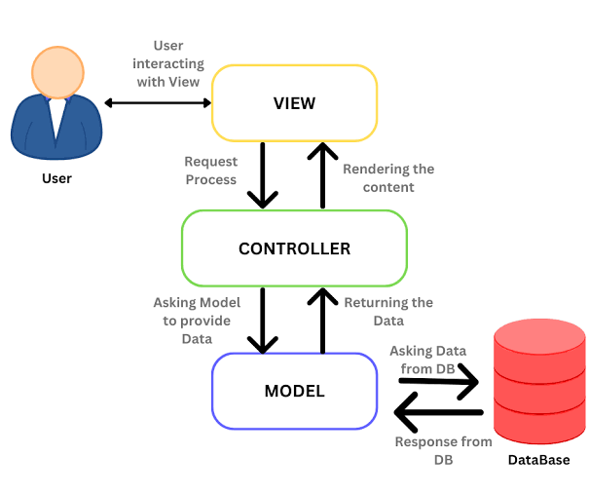
Figure 1: Modèle en couches de type MVC

Les transactions entre utilisateurs seraient traitées de manière asynchrone, via des requêtes AJAX, afin de garantir une expérience fluide sans rechargement de page : le formulaire de transfert est validé côté client, la requête est transmise au serveur PHP qui vérifie les soldes et exécute la transaction en base de données MySQL au sein d'une transaction ACID (COMMIT/ROLLBACK), puis une réponse JSON met à jour l'interface et déclenche la journalisation vers la BRH à des fins d'audit. Un exemple détaillé de ce flux (code frontend, backend et schéma de base de données) est présenté à l'Annexe D.
Le tableau suivant récapitule, pour chaque release du projet (voir section 3.8), les principales technologies mobilisées, assurant la cohérence entre la feuille de route agile et la pile technique retenue :

Release | Sprint(s) | Technologies mobilisées
Release 0, Cadrage et fondations techniques | Sprint 0 | Analyse documentaire et priorisation du backlog ; mise en place de l'architecture MVC PHP, du schéma de base de données et du module d'authentification (OAuth 2.0, JWT)
Release 1, Construction du MVP | Sprints 1-2 | HTML5/CSS3/Bootstrap 5, JavaScript ES6, PHP (architecture MVC, CRUD, API REST), MySQL (transactions ACID, journal), AJAX/JSON
Release 2, Extension fonctionnelle | Sprint 3 | PHP (modules institutions financières et épargne), MySQL (comptes, sous-comptes), API REST
Release 3, Stabilisation et sécurité | Sprint 4 | PHPUnit, Jest, transactions MySQL (ACID), audit de sécurité, intégration MonCash / comptes bancaires
Release 4, Finalisation | Sprint 5 | Consolidation documentaire et préparation de la soutenance
Table 9: Les principales technologies mobilisées pour chaque release

3.6 Sécurité et gouvernance
La gouvernance de la plateforme reposerait sur un cadre réglementaire clair, défini par la Banque de la République d'Haïti, incluant des mécanismes d'audit régulier, de journalisation des transactions (traçabilité), de gestion des incidents de sécurité et de protection des données personnelles des usagers, conformément aux meilleures pratiques internationales en matière de cybersécurité financière. Ces exigences de sécurité seraient traitées de manière continue à chaque sprint plutôt que reléguées à une phase de tests finale, conformément aux principes d'intégration continue promus par les démarches agiles.

3.7 Ressources matérielles et outils de gestion agile
La mise en œuvre du projet nécessiterait les ressources matérielles et outils suivants :
- Des serveurs et un environnement d'hébergement et de test pour la plateforme (voir aussi section 3.10, budget) ;
- Un outil de gestion de backlog et de suivi des sprints (tableau Kanban / outil de gestion de projet agile de type Trello ou Jira) pour assurer la traçabilité de l'avancement du projet ;
- Un suivi graphique de l'avancement (burndown chart) par sprint, permettant de visualiser le rythme de réalisation des points d'effort planifiés ;
- Un accès à la documentation et aux sources officielles pour l'analyse documentaire : rapports de la BRH, publications d'institutions internationales (FMI, Banque Mondiale, BRI) et études comparatives des expériences internationales de MNBC déjà déployées ;
- Dans la mesure du possible, la tenue d'entretiens exploratoires avec des acteurs du secteur financier et technologique haïtien, organisés en marge des revues de sprint (phase optionnelle).

3.8 Chronogramme de mise en œuvre (feuille de route agile)
Le projet disposant d'un délai global de six semaines, il est ici planifié sous la forme d'une feuille de route agile (release plan) regroupant six sprints d'une semaine chacun, soit une durée totale de six semaines. Les sprints sont regroupés en cinq livraisons (releases) correspondant chacune à un jalon fonctionnel du projet.
Sprint(s) | Objectif du sprint (Sprint Goal) | Durée | Principal incrément livré
Sprint 0 | Cadrage du projet (revue de littérature, analyse du contexte haïtien, priorisation initiale du Product Backlog) ; mise en place de l'architecture MVC PHP, du schéma de base de données (users, transactions) et du module d'authentification sécurisée (inscription, connexion, sessions). | 1 semaine | Product Backlog priorisé et incrément d'authentification fonctionnel
Sprint 1 | Développement et finalisation du portefeuille numérique, fonctions Envoyer et Recevoir (transactions atomiques BEGIN/COMMIT/ROLLBACK, QR code à partir du Telephone) ; développement du module Paiement marchand et des catégories de paiement. | 1 semaine | Incrément wallet finalisé (v1) et module Paiement marchand
Sprint 2 | Développement du Scanner (caméra jsQR / saisie manuelle) et de l'Historique des transactions ; développement du back-office administrateur (modules Clients, Opérations, Billets, Administrateurs) et du tableau de bord. | 1 semaine | Incrément Scanner, Historique des transactions et back-office administrateur (v1)
Sprint 3 | Développement des modules Institutions financières partenaires et Agences (BNC) ; développement du module Épargne (sous-compte client, dépôts/retraits manuels) et de la gestion du stock de billets numériques (catégories, alertes de stock). | 1 semaine | Incrément institutions financières/agences, Épargne et gestion du stock de billets
Sprint 4 | Développement des modules Employés, Fournisseurs, Cartes virtuelles et Retraits en espèces ; tests de sécurité et audit préliminaire de la plateforme ; développement des Rapports et Statistiques et intégration MonCash / comptes bancaires. | 1 semaine | Incrément RH interne/retraits, rapport d'audit de sécurité préliminaire et module Rapports et Statistiques
Sprint 5 | Consolidation des incréments et finalisation du document ; revue de sprint finale (démonstration globale), rétrospective de fin de projet et préparation de la soutenance. | 1 semaine | Version finale du document et support de soutenance
Table 10: Chronogramme de mise en œuvre
Le tableau suivant propose une lecture calendaire indicative de la feuille de route sur les six semaines imparties, sur la base d'un démarrage fictif en semaine 1, à ajuster selon la date réelle de démarrage du projet :
Semaines | Sprint | Release
Semaine 1 | Sprint 0 | Release 0, Cadrage et fondations techniques
Semaine 2 | Sprint 1 | Release 1, Construction du MVP
Semaine 3 | Sprint 2 | Release 1, Construction du MVP
Semaine 4 | Sprint 3 | Release 2, Extension fonctionnelle
Semaine 5 | Sprint 4 | Release 3, Stabilisation et sécurité
Semaine 6 | Sprint 5 | Release 4, Finalisation
Table 11: Calendaire indicative de la feuille de route

3.9 Coûts estimatifs (budget prévisionnel)
Poste de dépense | Description | Coût estimé
Ressources humaines | Développement, conception, tests, animation des cérémonies Scrum | 350 000 USD
Infrastructure technique | Serveurs, hébergement, environnement de test, outil de gestion de backlog | 500 000 USD
Sécurité et audit | Audit de sécurité, certification | 200 000 USD
Formation et sensibilisation | Campagnes de sensibilisation du public | 150 000 USD
Divers et imprévus | Marge de sécurité budgétaire | 60 000 USD
TOTAL indicatif |  | 1 260 000 USD
Table 12: Coûts estimatifs (budget prévisionnel)
Ces montants indicatifs, exprimés en dollars américains (USD), reprennent et regroupent par poste de dépense la ventilation CAPEX détaillée présentée à la section 3.9.1 ; une marge pour divers et imprévus d'environ 5 % du budget de base y est ajoutée, portant le budget prévisionnel total, hors charges opérationnelles récurrentes (OPEX), à 1 260 000 USD.
Afin d'assurer un suivi cohérent avec la démarche agile retenue, il est proposé de ventiler le budget prévisionnel par release plutôt que par poste de dépense unique, ce qui permettrait de réévaluer les coûts restants après chaque revue de sprint majeure, sur le modèle des indicateurs de valeur acquise (earned value) adaptés au contexte agile :
Release | Durée | Part indicative du budget
Release 0, Cadrage et fondations techniques | 1 semaine | Faible (analyse et planification)
Release 1, Construction du MVP | 2 semaines | Élevée (développement des incréments majeurs)
Release 2, Extension fonctionnelle | 1 semaine | Modérée (institutions financières et épargne)
Release 3, Stabilisation et sécurité | 1 semaine | Modérée (tests et audit)
Release 4, Finalisation | 1 semaine | Faible (consolidation et soutenance)
Table 13: Modèle des indicateurs de valeur acquise

3.9.1 Estimation indicative des coûts (CAPEX et OPEX)
À titre d'illustration de la démarche d'évaluation financière et sur la base d'ordres de grandeur observés dans des projets comparables d'infrastructure de paiement numérique, les tableaux suivants proposent une estimation indicative des dépenses d'investissement (CAPEX) et des charges opérationnelles récurrentes (OPEX) associées au projet :
Élément CAPEX (indicatif) | Coût estimé (USD)
Infrastructure serveurs et data center | 500 000
Développement de la plateforme (ressources humaines) | 350 000
Système de sécurité et audit | 200 000
Formation et déploiement initial | 150 000
TOTAL CAPEX INDICATIF (ANNÉE 1) | 1 200 000
Élément OPEX (indicatif) | Coût estimé (USD/an)
Maintenance serveurs et infrastructure | 150 000
Salaires équipe IT (6 personnes) | 180 000
Support technique et correction d'anomalies | 80 000
Sécurité et conformité réglementaire | 60 000
Hébergement et bande passante | 40 000
TOTAL OPEX ANNUEL INDICATIF (À PARTIR DE L'ANNÉE 2) | 510 000
Table 14: Estimation indicative des coûts

3.9.2 Indicateurs de rentabilité prévisionnels (ROI, VAN, TRI)
Sur la base des hypothèses de gains suivantes réduction d'environ 30 % des coûts de gestion du cash dès la première année, croissance des revenus issus des frais de transaction au fil de l'adoption, et gains indirects liés à l'amélioration de la traçabilité fiscale trois indicateurs de rentabilité prévisionnels peuvent être calculés à titre indicatif :
Le retour sur investissement (ROI = (Gain − Investissement) × 100 / Investissement) atteindrait environ 67 % dès la première année, ce qui signifierait que chaque dollar investi génèrerait près de 0,67 dollar de profit sur l'exercice.
La valeur actuelle nette (VAN = Σ [Flux(t) / (1 + r) ^t] − Investissement), calculée sur cinq ans avec un taux d'actualisation de 10 % correspondant au coût du capital retenu pour la BRH, se présenterait comme suit :
Année | Flux net (USD) | Facteur d'actualisation (10 %) | Flux actualisé (USD)
0 (investissement) | -1 200 000 | 1,00 | -1 200 000
1 | +800 000 | 0,909 | 727 200
2 | +800 000 | 0,826 | 660 800
3 | +800 000 | 0,751 | 600 800
4 | +850 000 | 0,683 | 580 550
5 | +900 000 | 0,621 | 558 900
VAN CUMULÉE (5 ANS) |  |  | +1 928 250
Table 15: Indicateurs de rentabilité prévisionnels
Une VAN positive indiquerait que l'ensemble des flux futurs actualisés dépasse l'investissement initial, ce qui signalerait, à ce stade indicatif, un projet créateur de valeur.
Le taux de rentabilité interne (TRI), soit le taux d'actualisation pour lequel la VAN s'annule, se situerait par calcul itératif autour de 38,5 %. Un TRI supérieur au coût du capital (10 %) constituerait, selon les critères usuels de décision d'investissement, un signal favorable à la poursuite du projet.
Indicateur | Valeur indicative | Lecture
CAPEX initial (année 1) | 1 200 000 USD | Investissement de départ
OPEX annuel (à partir de l'année 2) | 510 000 USD/an | Charge récurrente
ROI (année 1) | ≈ 67 % | Favorable dès la première année
VAN (5 ans, taux 10 %) | +1 928 250 USD | Projet créateur de valeur
TRI | ≈ 38,5 % | Supérieur au coût du capital (10 %)
Table 16: Le taux de rentabilité interne
Ces montants et indicateurs sont présentés à titre indicatif, pour illustrer la démarche d'évaluation financière applicable au projet ; ils reposent sur des hypothèses de gains simplifiées et devront impérativement être vérifiés et affinés lors d'une étude de faisabilité budgétaire approfondie, comme le souligne le paragraphe suivant.
Les montants précis devront être déterminés lors d'une étude de faisabilité budgétaire approfondie, en concertation avec les parties prenantes institutionnelles concernées, notamment la Banque de la République d'Haïti. Le suivi budgétaire pourra s'appuyer sur une estimation en points d'effort (story points) par sprint, affinée au fil des rétrospectives.

3.10 Risques et mesures d'atténuation
La gestion des risques s'inscrit pleinement dans la démarche Scrum retenue : chaque Sprint Review et chaque Sprint Retrospective constituent des points de contrôle permettant de réévaluer les risques identifiés et d'en découvrir de nouveaux. Le tableau ci-dessous présente une première cartographie des risques majeurs du projet, avec leur niveau de criticité et les mesures d'atténuation envisagées :
Chaque risque est qualifié selon une stratégie de réponse (Éviter, Réduire, Transférer ou Accepter), assortie d'un responsable désigné, conformément aux pratiques usuelles de gestion des risques en mode projet :

Risque identifié | Probabilité | Impact | Stratégie de réponse | Mesure d'atténuation | Responsable | Statut
Instabilité de l'infrastructure électrique et réseau | Élevée | Élevé | Réduire | Conception d'un mode hors ligne robuste ; priorisation dès les premiers sprints | Équipe de développement | Suivi actif
Résistance au changement / méfiance du public envers une monnaie numérique d'État | Moyenne | Élevé | Réduire | Sprint Reviews associant des retours d'utilisateurs simulés ; stratégie de sensibilisation progressive | Product Owner | Suivi actif
Retard dans la disponibilité des parties prenantes externes (BRH, institutions financières) | Moyenne | Moyen | Accepter | Adaptation du calendrier des Sprint Reviews ; recours à l'encadrant académique comme proxy Product Owner | Scrum Master | Suivi actif
Failles de sécurité ou vulnérabilités techniques | Moyenne | Élevé | Réduire | Definition of Done intégrant des critères de sécurité à chaque sprint ; audit préliminaire en Sprint 4 | Équipe de développement | Suivi actif
Sous-estimation de la complexité de certains éléments du backlog | Moyenne | Moyen | Réduire | Estimation collective (Planning Poker); ajustement du backlog lors des Sprint Retrospectives | Product Owner | Suivi actif
Cadre réglementaire encore incomplet pour une MNBC en Haïti | Élevée | Moyen | Accepter | Limitation du périmètre à une étude de faisabilité et un prototype ; veille réglementaire continue | Comité de pilotage | Surveillance
Dépassement du budget indicatif (CAPEX/OPEX, section 3.9) | Moyenne | Moyen | Transférer / Réduire | Ventilation du budget par release avec réévaluation à chaque comité de pilotage ; marge de sécurité budgétaire | Comité de pilotage | Suivi actif
Table 17: Risques et mesures d'atténuation

3.11 Indicateurs de performance et conditions de mise en œuvre
Afin de suivre concrètement l'atteinte des résultats attendus (voir conclusion générale), un ensemble d'indicateurs de performance est proposé, à affiner lors d'une phase ultérieure de mise en œuvre réelle :
Indicateur (KPI) | Description | Cible indicative
Taux de complétion du backlog par release | Proportion des éléments planifiés effectivement livrés et conformes à la Definition of Done | ≥ 80 % par release
Vélocité moyenne de l'équipe | Nombre moyen de points d'effort livrés par sprint | Stabilisation après 2 à 3 sprints
Taux de participation aux Sprint Reviews | Proportion de revues de sprint tenues avec au moins une partie prenante externe | ≥ 50 % des sprints
Nombre d'incidents de sécurité détectés en Sprint Review | Indicateur de qualité et de maturité sécuritaire des incréments | Tendance décroissante au fil des sprints
Taux d'adoption simulé du wallet (phase de test utilisateur) | Proportion d'utilisateurs testeurs complétant une transaction de bout en bout | À établir lors de la phase de validation
Table 18: Indicateurs de performance et conditions de mise en œuvre
La mise en œuvre effective de la solution, au-delà du cadre académique de ce travail, resterait conditionnée à la validation institutionnelle du projet par la BRH, à la clarification progressive du cadre réglementaire (chapitre I, section 1.6), ainsi qu'à la mobilisation des ressources humaines, matérielles et budgétaires identifiées dans le présent chapitre.

Conclusion générale

1. Principaux résultats
Ce projet a permis d'explorer la faisabilité d'une plateforme nationale de gourde numérique, conçue comme un levier de modernisation du système de paiement haïtien et de réduction de la dépendance à la monnaie fiduciaire. À travers l'analyse du cadre conceptuel et institutionnel (chapitre I), le diagnostic de la situation actuelle (chapitre II) et la proposition d'une solution technique et organisationnelle structurée selon une démarche Agile Scrum (chapitre III), ce travail met en évidence le potentiel considérable qu'offrirait une telle initiative pour l'économie haïtienne.
Les résultats attendus de la solution proposée incluent : une réduction progressive de la circulation physique de billets et pièces en gourdes, en particulier dans les zones urbaines ; une amélioration de la traçabilité des transactions économiques, facilitant la lutte contre l'évasion fiscale et l'économie informelle non déclarée ; un renforcement de l'inclusion financière, notamment pour les populations non bancarisées disposant d'un simple téléphone mobile ; une réduction des coûts logistiques liés à l'impression, au transport et à la sécurisation de la monnaie physique ; une meilleure interopérabilité entre les différents acteurs du système de paiement national ; ainsi qu'une capacité de livraison itérative des fonctionnalités de la plateforme, permettant d'intégrer rapidement les retours des parties prenantes à chaque revue de sprint plutôt qu'en fin de projet. Sur le plan financier, les indicateurs de rentabilité prévisionnels présentés à la section 3.9 (ROI, VAN, TRI) suggèrent, à titre indicatif, la viabilité économique de l'initiative.
Sur le plan macroéconomique, l'adoption progressive d'une gourde numérique pourrait contribuer à une meilleure maîtrise de la politique monétaire par la BRH, grâce à une visibilité accrue sur la circulation monétaire réelle. Sur le plan social, elle offrirait aux populations rurales et défavorisées un accès facilité aux services financiers de base, sans nécessiter l'ouverture d'un compte bancaire traditionnel. Sur le plan de la gouvernance publique, une meilleure traçabilité des transactions pourrait faciliter la collecte fiscale et renforcer la transparence des flux financiers, notamment dans le cadre des programmes d'aide sociale ou des transferts de fonds de la diaspora, qui constituent une part significative du PIB haïtien. Enfin, sur le plan organisationnel, l'adoption d'une démarche Scrum pourrait constituer, pour les institutions impliquées, un exemple reproductible de gestion de projet numérique, potentiellement transposable à d'autres initiatives de modernisation au sein de la BRH ou des banques commerciales partenaires.

2. Recommandations
L'adoption d'une démarche Agile Scrum pour structurer la conception et le développement de la plateforme constitue un apport méthodologique important de ce travail : elle permet d'envisager un développement incrémental, transparent et adaptable, mieux à même de composer avec l'incertitude technique et réglementaire propre à un projet de cette nature, tout en offrant à chaque étape des jalons concrets et démontrables. La cartographie des risques et les indicateurs de performance proposés au chapitre III viennent renforcer cette démarche en offrant des outils concrets de pilotage et de suivi. Il est ainsi recommandé, pour toute suite donnée à ce travail, de conserver cette approche itérative, de maintenir une cartographie des risques activement mise à jour à chaque Sprint Retrospective, et de rechercher, autant que possible, l'implication régulière de la BRH et des institutions financières partenaires dès les premières phases de prototypage.

3. Perspectives
Au-delà des aspects purement techniques, la réussite d'un tel projet dépendra largement de la volonté institutionnelle des autorités monétaires, de la construction progressive de la confiance du public, ainsi que de l'adaptation du cadre réglementaire national aux réalités des monnaies numériques. Ce travail constitue une première base de réflexion, appelée à être approfondie par des travaux ultérieurs, notamment à travers le développement d'un prototype fonctionnel selon la feuille de route de sprints proposée au chapitre III, et sa validation auprès d'un échantillon représentatif de la population haïtienne.En définitive, la gourde numérique, si elle venait à être déployée à l'échelle nationale sous la supervision de la Banque de la République d'Haïti, pourrait représenter une avancée majeure vers un système financier plus inclusif, plus transparent et mieux adapté aux défis économiques contemporains d'Haïti.

Bibliographie
Banque des Règlements Internationaux (BIS). Kosse, A. et Mattei, I. (2021). Gaining momentum Results of the 2021 BIS survey on central bank digital currencies, BIS Papers n° 125. Disponible sur : https://www.bis.org/RePEc/bis/bisbps/bisp125.redif (consulté en 2026).
Fonds Monétaire International (FMI). IMF eLibrary (2024). Central Bank Digital Currency: Progress and Further Considerations. Disponible sur : https://www.elibrary.imf.org/view/journals/007/2024/052/article-A001-en.xml (consulté en 2026).
Banque Mondiale, données citées in BTI (Bertelsmann Transformation Index) 2026 Country Report : Haiti estimation du secteur informel à environ 60 % du PIB haïtien. Disponible sur : https://bti-project.org/en/reports/country-report/HTI (consulté en 2026).
Central Bank of The Bahamas (2020). The Sand Dollar is on Schedule for Gradual National Release to The Bahamas in mid-October 2020, communiqué du 21 octobre 2020. Disponible sur : https://www.centralbankbahamas.com/news/public-notices/the-sand-dollar-is-on-schedule-for-gradual-national-release-to-the-bahamas-in-mid-october-2020.
Central Bank of Nigeria (2021). Lancement officiel de l'eNaira, 25 octobre 2021 ; voir African Business, « Nigeria launches eNaira, Africa's first digital currency ». Disponible sur : https://african.business/2021/10/finance-services/nigeria-gears-up-for-enaira.
Bank of Jamaica. JAM-DEX (Jamaica Digital Exchange) reconnu comme cours légal en 2022. Disponible sur : https://boj.org.jm/core-functions/currency/cbdc/ (consulté en 2026).
People's Bank of China (PBOC). e-CNY programme pilote lancé fin 2019; voir Bank of Finland Institute for Emerging Economies (BOFIT, 2023), « China's central bank ongoing digital yuan pilot project enters its fourth year ». Disponible sur : https://www.bofit.fi/en/monitoring/weekly/2023/vw202328_1/.
Banque de la République d'Haïti (BRH). Site institutionnel et publications régulières (rapports annuels, statistiques monétaires et financières). Disponible sur : https://www.brh.ht/.
Banque de la République d'Haïti (BRH) (2023). Rapport des auditeurs indépendants et États financiers annuels, exercice clos le 30 septembre 2022, KPMG S.A. et Mérové-Pierre, Cabinet d'Experts-Comptables, opinion du 17 novembre 2023. Disponible sur : https://www.brh.ht/wp-content/uploads/Rapport-des-auditeurs-independants-2022-BRH.pdf.
Schwaber, K. et Sutherland, J. (2020). The Scrum Guide – Le Guide Scrum : Le guide définitif de Scrum. Disponible sur: https://scrumguides.org/.
Beck, K., Beedle, M., van Bennekum, A., Cockburn, A., Cunningham, W., Fowler, M., et al. (2001). Manifesto for Agile Software Development. Disponible sur : https://agilemanifesto.org/.
Bank for International Settlements (BIS). Enquêtes annuelles sur les monnaies numériques de banque centrale (CBDC surveys), 2021-2024. Disponible sur : https://www.bis.org/ ; GSMA (2025). Digicel Haiti MonCash.
Annexes

Annexe A, Schéma simplifié de l'architecture technique
Le schéma ci-dessous représente, sous forme de tableau à trois niveaux, l'architecture logique de la plateforme et le sens de circulation des informations et des unités de gourde numérique, de l'émission par la BRH jusqu'à l'utilisateur final (voir chapitre III, section 3.5) :
Niveau | Acteur | Fonction principale | Flux vers le niveau suivant
1 Supervision | Banque de la République d'Haïti (BRH) | Émission, destruction et contrôle de la masse monétaire numérique | Allocation d'unités vers les institutions agréées
2 Distribution | Banques commerciales, institutions de microfinance, opérateurs de paiement mobile | Distribution de la gourde numérique et gestion des comptes des utilisateurs | Mise à disposition des fonds dans les portefeuilles utilisateurs
3 Accès utilisateur | Citoyens, commerçants, institutions publiques | Détention, envoi et réception de gourde numérique via le wallet mobile | Transactions journalisées et remontées à des fins de traçabilité
Table 19: Architecture logique à trois niveaux de la plateforme de gourde numérique

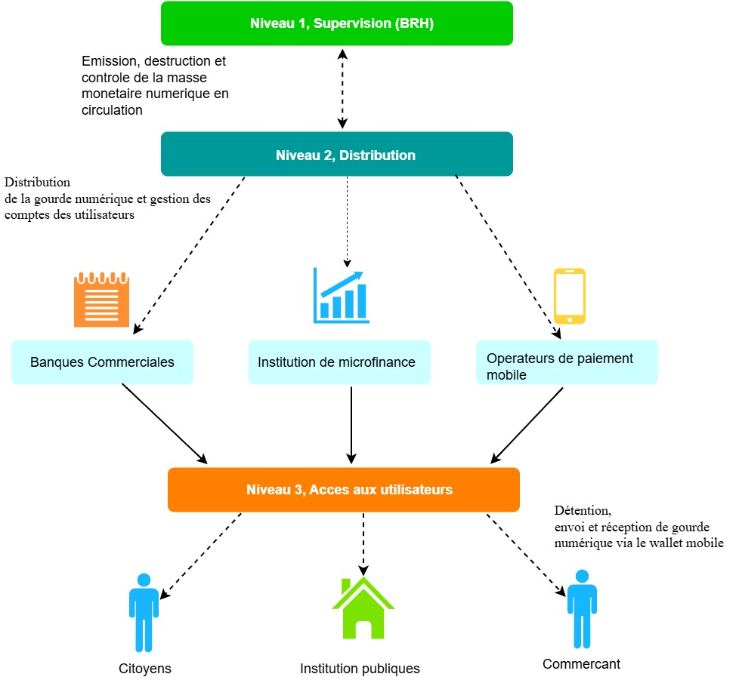

Figure 2 .Architecture logique à trois niveaux de la plateforme de gourde numérique

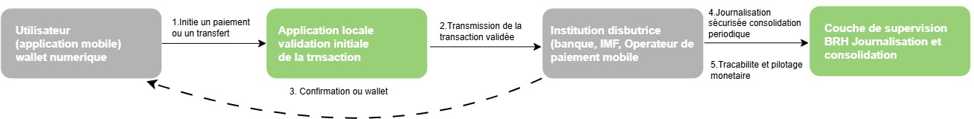
Figure 3: Diagramme de communication

Annexe B, Modèle de questionnaire d'enquête (phase de validation ultérieure)
Le questionnaire suivant est proposé à titre indicatif pour une phase ultérieure de validation empirique auprès des citoyens et commerçants haïtiens :
- Possédez-vous un téléphone mobile personnel ? Si oui, s'agit-il d'un smartphone ou d'un téléphone basique ?
- Utilisez-vous actuellement un service de paiement mobile (par exemple MonCash) ? À quelle fréquence ?
- Disposez-vous d'un compte dans une banque ou une institution de microfinance ?
- Seriez-vous prêt(e) à utiliser une monnaie numérique émise directement par la Banque de la République d'Haïti ? Pourquoi?
- Quels éléments renforceraient votre confiance envers une telle plateforme (sécurité, simplicité d'usage, garantie de l'État, autre) ?
- Quelles craintes ou freins identifiez-vous face à l'utilisation d'une monnaie numérique nationale ?
- Dans quelles situations utiliseriez-vous principalement une gourde numérique (achats quotidiens, transferts d'argent, paiement de factures, réception de transferts de la diaspora, autre) ?

Annexe C, Glossaire complémentaire
- Portefeuille numérique (wallet) : application permettant à un utilisateur de détenir, envoyer et recevoir de la monnaie numérique.
- Registre distribué (DLT) : technologie de stockage et de validation des transactions répartie entre plusieurs nœuds, plutôt que centralisée en un point unique.
- Accès permissionné : mode de fonctionnement d'un registre distribué dans lequel seuls des acteurs autorisés (ici, la BRH et les institutions agréées) peuvent valider les transactions.
- Cash-in / Cash-out : opérations de conversion entre monnaie physique et monnaie numérique, généralement réalisées auprès d'agents de proximité.
- Incrément : version fonctionnelle et testable d'une partie du produit, livrée à l'issue d'un sprint.
- Sprint Goal (objectif de sprint) : énoncé synthétique de la valeur que l'équipe cherche à livrer au cours d'un sprint donné.

Annexe D, Modèle Conceptuel de Données (MCD) et schéma de la base de données
Le Modèle Conceptuel de Données (MCD) ci-dessous formalise les principales entités manipulées par le prototype et leurs relations, en cohérence avec le Product Backlog priorisé (section 3.4.2) et la pile technologique retenue, à savoir MySQL 8.x au sein d'une architecture MVC en PHP (section 3.5.1).

D.1 Dictionnaire des entités
Entité | Description | Attributs principaux
Utilisateur | Titulaire d'un compte client (citoyen ou commerçant) sur la plateforme | id_utilisateur, NINU, nom, prénom, téléphone, email, mot de passe (haché), statut KYC/AML, date de création
Portefeuille (Wallet) | Portefeuille numérique associé à un utilisateur, détenant un solde de gourde numérique | id_portefeuille, id_utilisateur (FK), solde, devise, date de dernière opération
Transaction | Opération d'envoi/réception ou de paiement entre deux portefeuilles | id_transaction, id_portefeuille_source (FK), id_portefeuille_destination (FK), montant, type (envoi, réception, paiement), statut, horodatage
Paiement | Paiement marchand rattaché à une transaction et à une catégorie de paiement | id_paiement, id_transaction (FK), id_categorie_paiement (FK), montant, référence
Catégorie de paiement | Nomenclature des types de paiement marchand disponibles | id_categorie_paiement, libellé, description
Administrateur | Utilisateur interne gérant le back-office (Clients, Opérations, Billets, Administrateurs) | id_administrateur, nom, rôle, email, mot de passe (haché)
Institution financière | Banque commerciale ou institution de microfinance partenaire (ex. BNC) | id_institution, raison_sociale, type, statut d'agrément
Agence | Point de service rattaché à une institution financière | id_agence, id_institution (FK), nom, localisation
Épargne | Sous-compte d'épargne rattaché au portefeuille d'un client | id_epargne, id_portefeuille (FK), solde_epargne, date_ouverture
Billet numérique | Unité de billet numérique en stock, par catégorie | id_billet, id_categorie_billet (FK), numéro_série, statut
Catégorie de billet | Nomenclature des coupures de billets numériques | id_categorie_billet, valeur_faciale, libellé
Employé | Personnel interne rattaché à une institution ou à l'administration de la plateforme | id_employe, id_institution (FK), nom, fonction
Fournisseur | Tiers fournisseur de biens ou services intégré au module marchand | Id_fournisseur, raison_sociale, contact
Carte virtuelle | Carte de paiement virtuelle associée à un portefeuille | id_carte, id_portefeuille (FK), numéro masqué, date d'expiration, statut
Journal d'audit | Journalisation immuable des opérations à des fins de traçabilité et d'audit BRH | id_journal, id_transaction (FK), action, horodatage, empreinte
Table 20: Dictionnaire des entités

D.2 Relations principales entre entités
- Un Utilisateur possède un et un seul Portefeuille (relation 1-1), et un Portefeuille appartient à un seul Utilisateur.
- Un Portefeuille est à l'origine ou à la réception de plusieurs Transactions (relation 1-n dans les deux sens, portefeuille source et portefeuille destination).
- Une Transaction peut être rattachée à un Paiement lorsqu'elle correspond à un règlement marchand ; un Paiement appartient à une seule Catégorie de paiement (relation n-1).
- Un Portefeuille peut détenir un sous-compte Épargne (relation 1-1 optionnelle) et une ou plusieurs Cartes virtuelles (relation 1-n).
- Une Institution financière possède plusieurs Agences et plusieurs Employés (relations 1-n) ; une Agence peut gérer plusieurs Portefeuilles clients dans le cadre de la distribution de la gourde numérique (section 3.5, Annexe A).
- Un Billet numérique appartient à une et une seule Catégorie de billet (relation n-1), permettant le suivi du stock par coupure (voir section 3.7).
- Chaque Transaction génère une ou plusieurs entrées dans le Journal d'audit (relation 1-n), assurant la traçabilité exigée par la BRH (section 3.6).
- Un Administrateur peut consulter et gérer l'ensemble des entités Clients, Opérations, Billets et Institutions via le back-office (section 3.5, module Back-office administrateur).

D.3 Schéma relationnel simplifié de la base de données
Le tableau ci-dessous transpose le MCD en un schéma relationnel simplifié, indiquant pour chaque table principale ses clés primaires (PK) et clés étrangères (FK), conformément aux contraintes d'intégrité référentielle attendues d'un système de gestion de base de données relationnelle tel que MySQL 8.x :
Table | Clé primaire (PK) | Clés étrangères (FK)
utilisateurs | id_utilisateur | —
portefeuilles | id_portefeuille | id_utilisateur → utilisateurs
transactions | id_transaction | id_portefeuille_source → portefeuilles ; id_portefeuille_destination → portefeuilles
paiements | id_paiement | id_transaction → transactions; id_categorie_paiement → categories_paiement
categories_paiement | id_categorie_paiement | —
epargnes | id_epargne | id_portefeuille → portefeuilles
cartes_virtuelles | id_carte | id_portefeuille → portefeuilles
institutions | id_institution | —
agences | id_agence | id_institution → institutions
employes | id_employe | id_institution → institutions
billets_numeriques | id_billet | id_categorie_billet → categories_billets
categories_billets | id_categorie_billet | —
fournisseurs | id_fournisseur | —
administrateurs | id_administrateur | —
journal_audit | id_journal | id_transaction → transactions
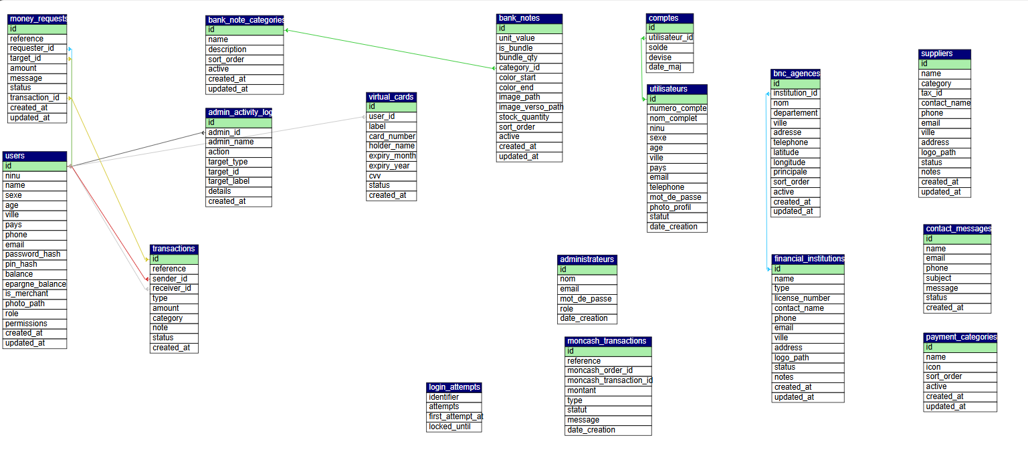
Table 21: relationnel simplifié de la base de données
Figure 4 Schémas de base de données

Annexe E, Aperçu des interfaces de l'application (maquettes)
Les maquettes ci-dessous illustrent, à titre indicatif, l'apparence envisagée des principaux écrans du prototype décrit au chapitre III : l'authentification (section 3.4.2), le portefeuille numérique (envoyer/recevoir), le paiement marchand par scanner QR, ainsi que le tableau de bord du back-office administrateur (Clients, Opérations, Billets, Administrateurs, section 3.5). Ces représentations graphiques restent des propositions de conception d'interface (UI) et seront affinées lors du développement effectif du prototype.
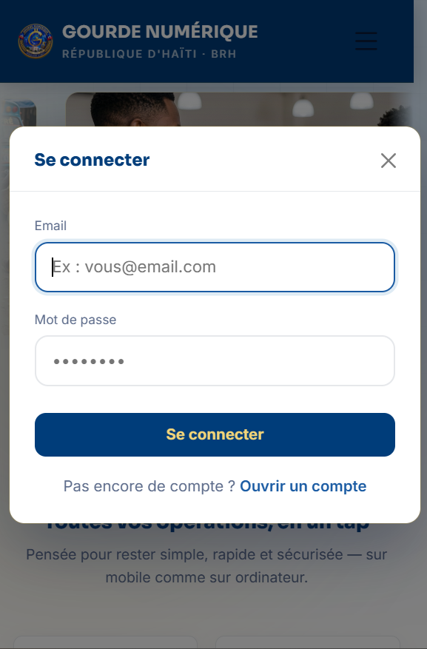
- En cas d’échecs répétés, le compte est verrouillé temporairement selon la politique de sécurité définie.
- Cette interface constitue le point d’entrée unique du client vers les services de la gourde numérique.

- L’utilisateur saisit ses identifiants, qui sont vérifiés par le module d’authentification du système.
- Le système ouvre ensuite une session sécurisée et applique les contrôles KYC/AML avant l’accès au portefeuille.

Figure 5 Écran de connexion, authentification par Email et mot de passe
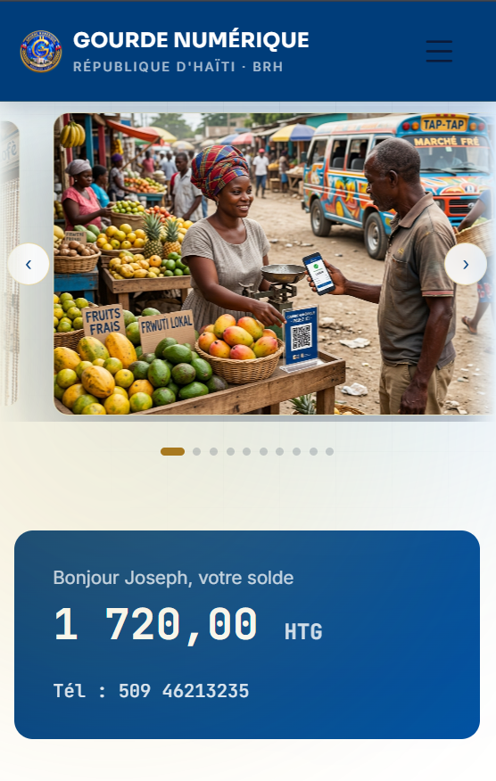
- Cet écran affiche le solde en temps réel retourné par le système après authentification du client.
- Les actions Envoyer, Recevoir, Payer et Scanner déclenchent les modules transactionnels correspondants.

Figure 6 Portefeuille numérique, solde, actions Envoyer/Recevoir/Payer/Scanner et historique récent
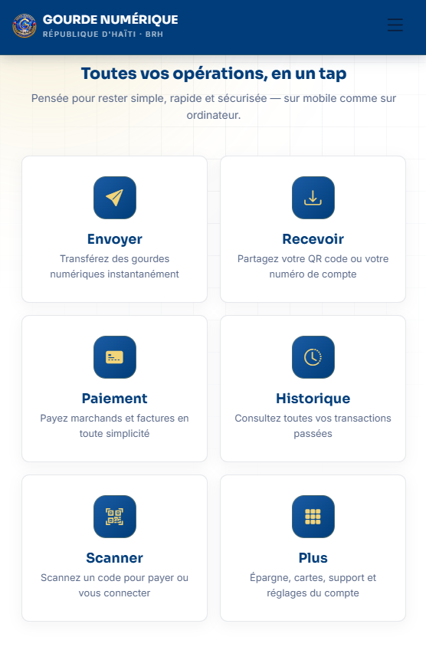
- Chaque opération est journalisée puis synchronisée avec le registre central ou l’institution distributrice.
- L’historique récent permet au client de vérifier l’état des transactions enregistrées par le système.

Figure 7 Portefeuille numérique, solde, actions Envoyer/Recevoir/Payer/Scanner et historique récent
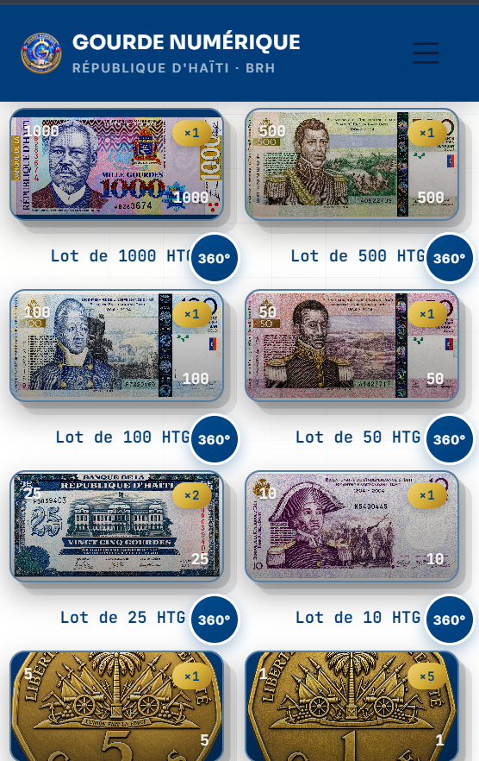
- Les données affichées proviennent du module de gestion du stock de billets numériques.
- Elle renforce la transparence entre la monnaie physique et la monnaie numérique émise par la BRH.

- Cette vue présente les coupures numériques disponibles et gérées directement par le système.
- Le client peut consulter les valeurs faciales et les lots associés à son portefeuille numérique.

Figure 8 Votre monnaie numériques

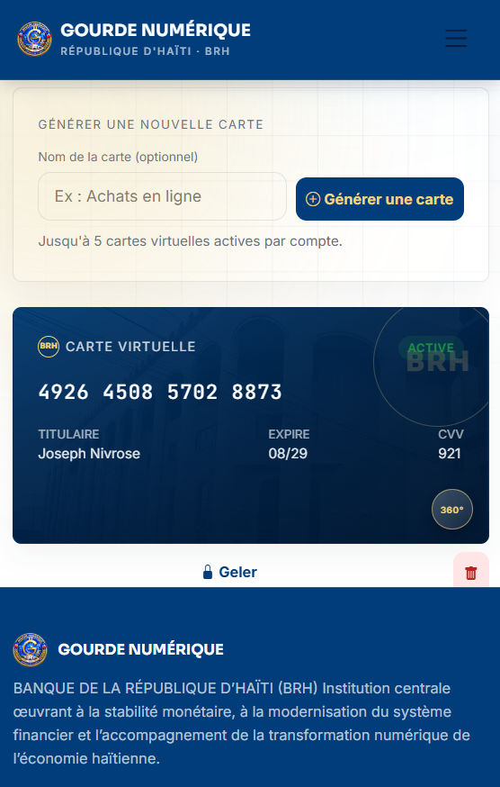
Figure 9 Carte virtuel pour des achats en ligne

- Le client peut générer une carte virtuelle directement liée à son portefeuille numérique.
- Le système vérifie l’éligibilité, le solde et les limites avant l’émission de la carte.

- Les informations sensibles sont masquées et protégées par des mécanismes de chiffrement.
- La carte permet les achats en ligne tout en restant supervisée par le système central.

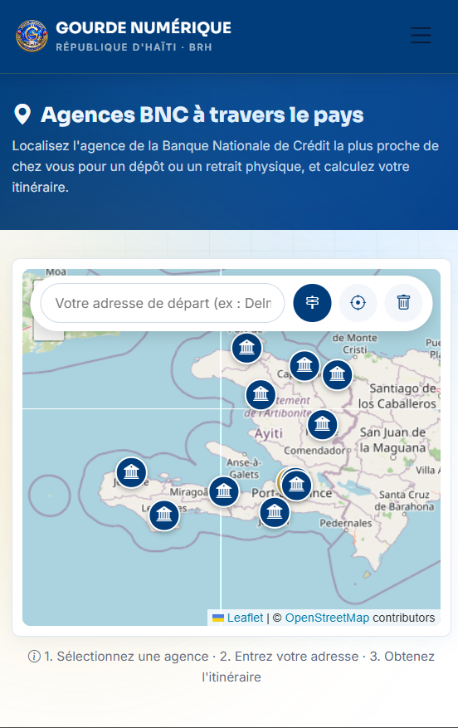
- Le système calcule l’itinéraire et affiche les agences disponibles pour l’opération.
- Elle assure la passerelle entre la gourde numérique et les opérations en espèces.

- Cette interface localise les agences et points de service partenaires du système.
- Le client peut préparer un dépôt ou un retrait physique selon sa position géographique.

Figure 10 Maps de géolocalisation des bureau BNC

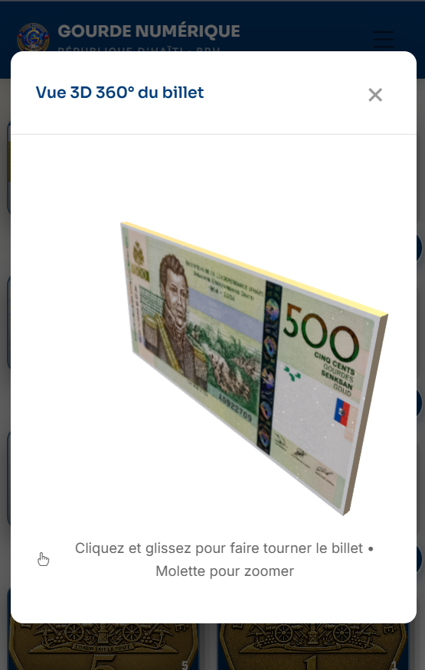
- Les modèles affichés correspondent aux catégories de billets définies dans l’administration.
- Elle constitue un outil pédagogique et de vérification pour l’utilisateur final.

- Le client peut visualiser les billets en 3D à partir des données gérées par le système.
- Cette fonction aide à reconnaître les coupures et à renforcer la confiance des utilisateurs.

Figure 11 Réalité Virtuel des billets en 3D

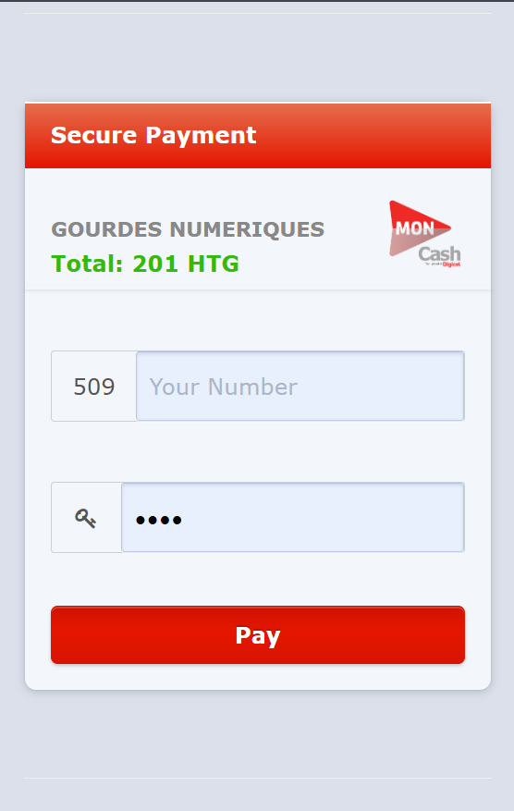
Figure 12 Integration de l'API MONCASH
- Cette interface montre l’intégration du système avec l’API MonCash pour les paiements.
- Le client saisit le montant puis valide la transaction depuis son portefeuille numérique.

- Le système transmet une requête sécurisée à MonCash et attend la confirmation de paiement.
- Le résultat est journalisé et le solde du client est mis à jour automatiquement.

- C’est la vue centrale de supervision du système : elle affiche l’activité des 7 derniers jours et la répartition des opérations (envois, paiements, billets, épargne).
- Le menu latéral donne accès aux modules Clients, Opérations, Épargne, Cartes virtuelles, Retraits, Historique, Statistiques et Gestion des billets.

Figure 13 Back-office administrateur, tableau de bord (Clients, Opérations, Billets, Administrateurs)

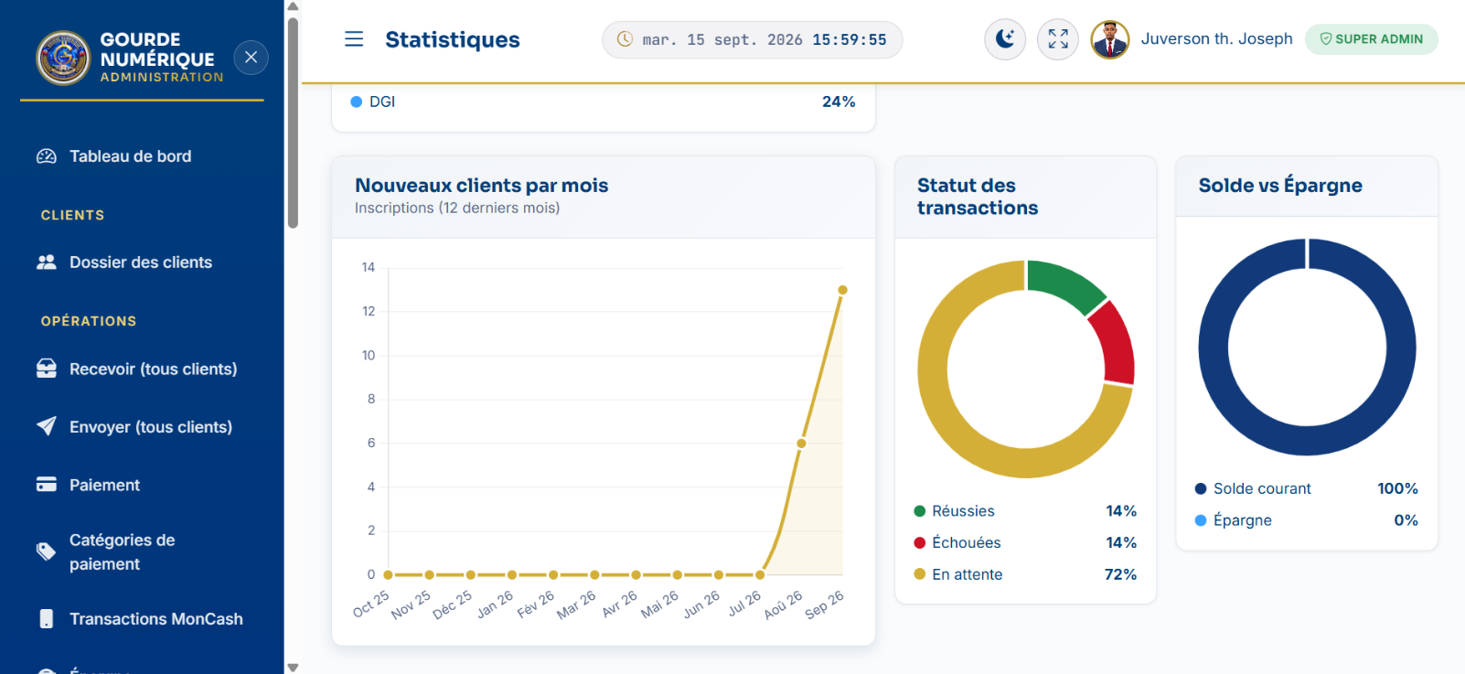
- Elle sert à la prise de décision, au suivi de la performance et à la détection d’anomalies dans l’usage de la gourde numérique.
- Elle contribue au pilotage stratégique et à la transparence des flux monétaires supervisés par la BRH.

Figure 14 Back-office administrateur, Statistique (Clients, Statut des transactions, Solde vs Epargne)

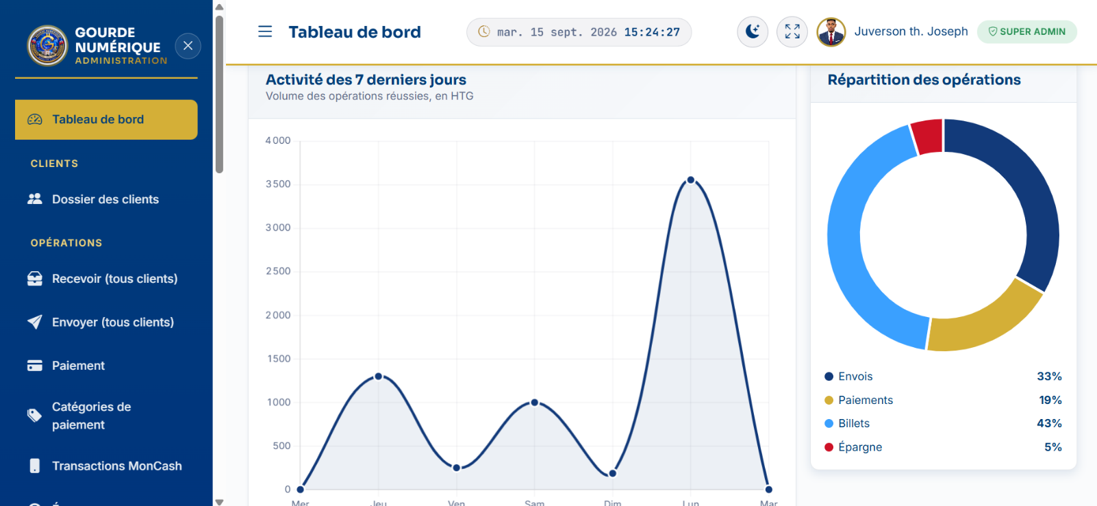
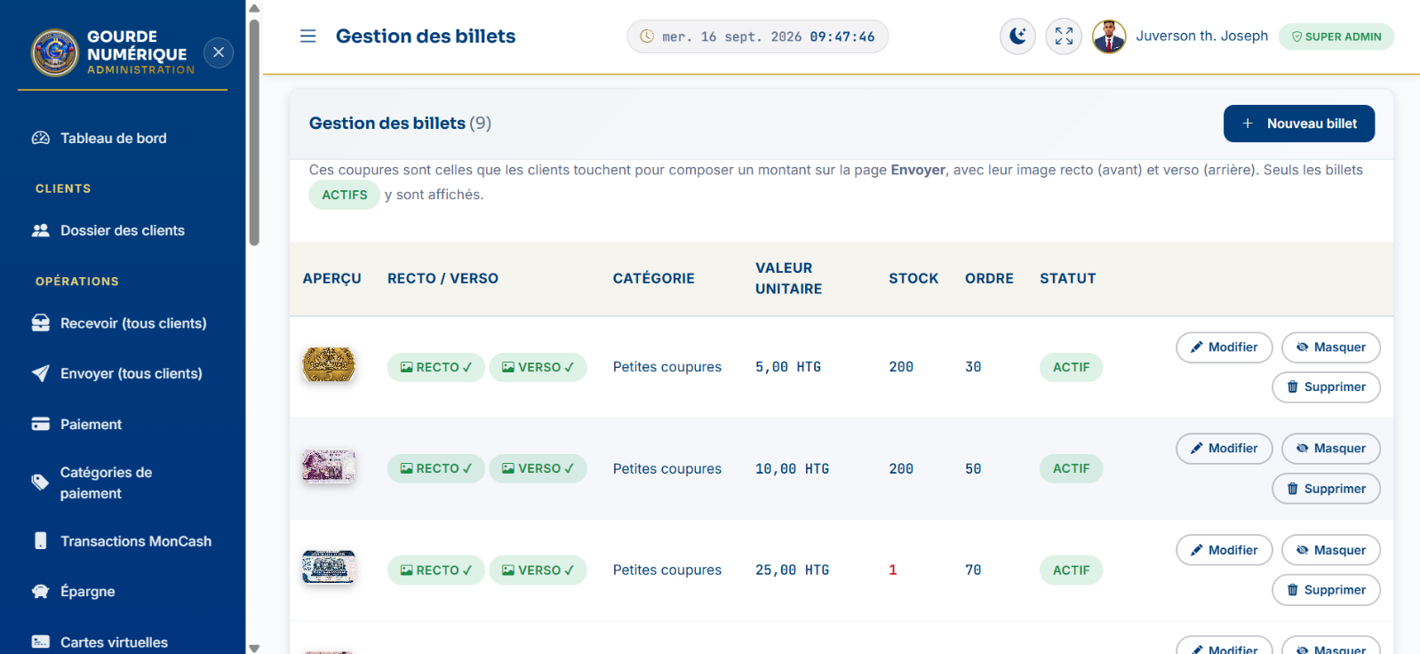
Figure 15 Gestion des coupures de billets
- Cette interface gère les coupures numériques : recto/verso, catégorie, valeur unitaire, stock, ordre et statut.
- L’administrateur peut ajouter, modifier, masquer ou supprimer un billet numérique.
- Seuls les billets actifs sont utilisés côté client pour composer les montants lors des envois, réceptions ou paiements.
- Elle assure la cohérence entre le stock de billets numériques et les règles d’émission définies par la BRH.

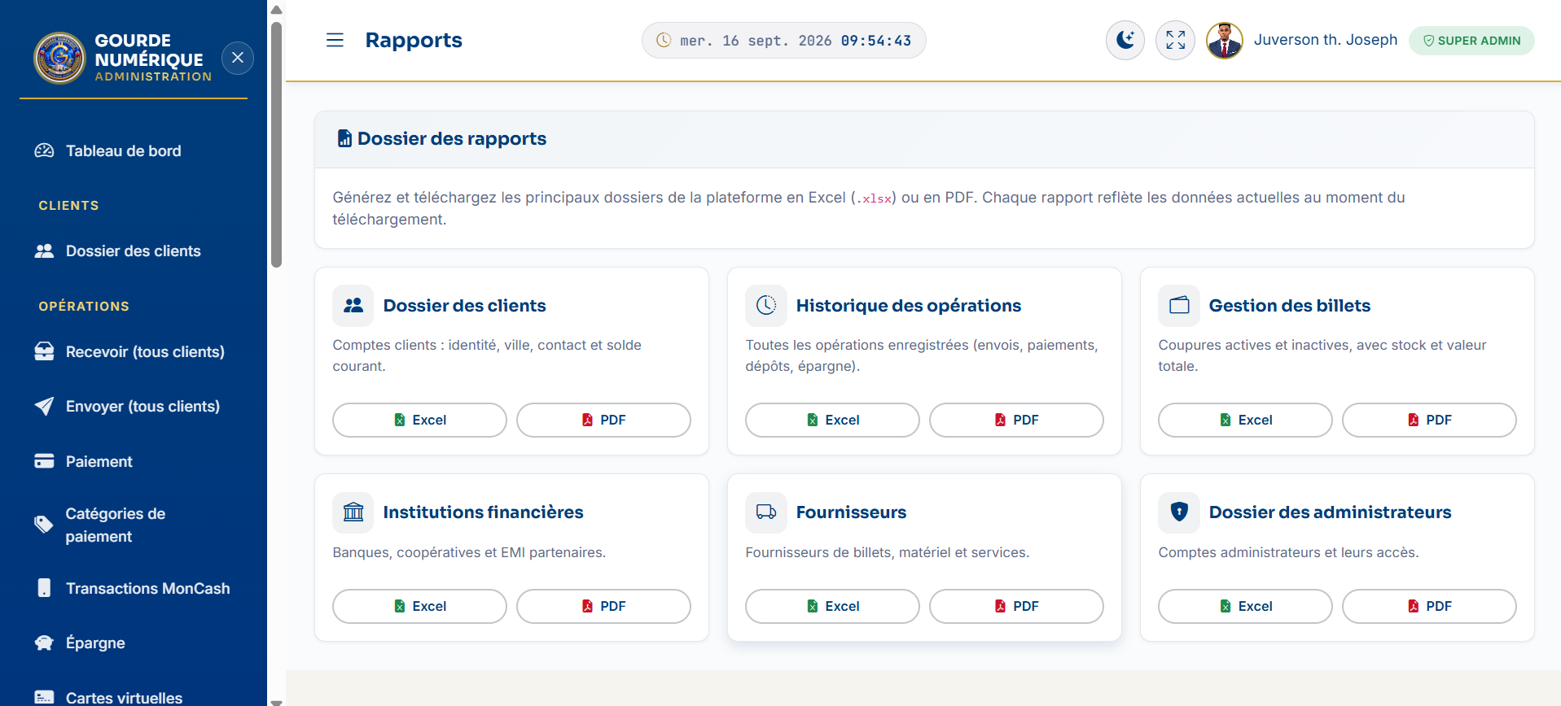
- Cette interface permet de générer et télécharger des rapports en Excel ou PDF par domaine : clients, opérations, billets, institutions, fournisseurs et administrateurs.
- Chaque rapport reflète les données disponibles au moment de son téléchargement.

Figure 16 Gestion des rapports sur le système

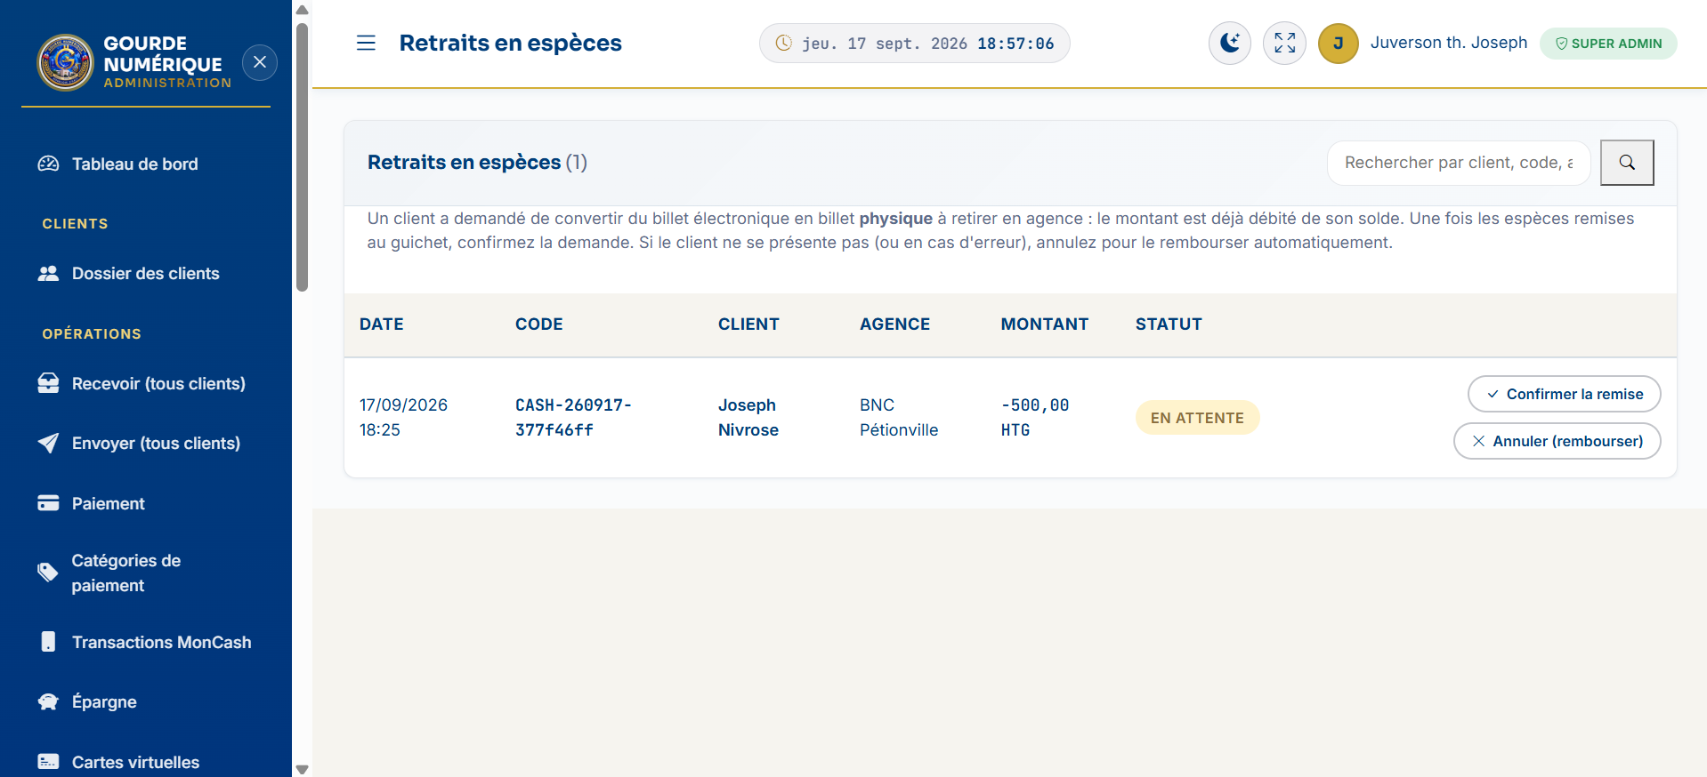
- Cette interface suit les demandes de conversion de gourde numérique en espèces physiques dans une agence.
- Le montant est débité du solde du client dès la demande, avec un statut « En attente ».
- L’administrateur confirme la remise une fois les espèces remises, ou annule la demande pour rembourser automatiquement le client.
- Elle assure la liaison entre monnaie numérique et monnaie fiduciaire, tout en garantissant la traçabilité des retraits.

Figure 17 Convertir votre monnaie numérique en monnaie physique

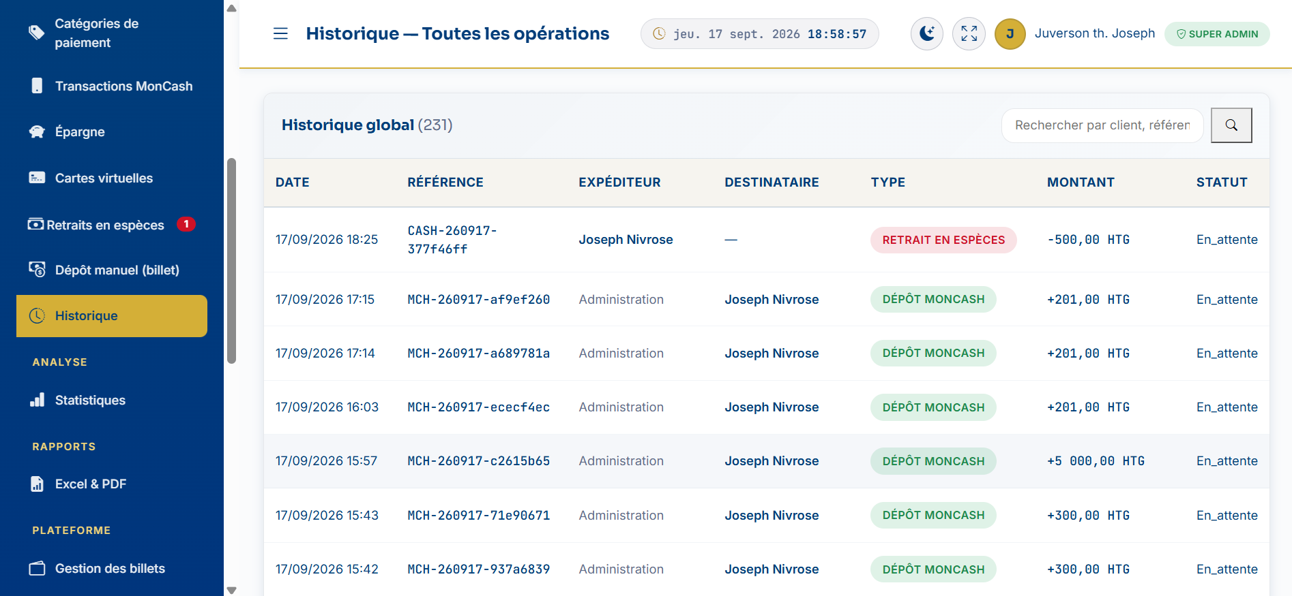
- Cette interface présente l’historique global des transactions : date, référence, expéditeur, destinataire, type, montant et statut.
- Elle inclut notamment les retraits en espèces, les dépôts MonCash et les opérations en attente.
- Elle permet une recherche par client ou par référence pour un suivi précis des mouvements.
- Elle constitue un journal d’audit essentiel pour la transparence, la sécurité et la gouvernance du système.

Figure 18 Historique de tous les Opérations du système

Estimation de la Banque mondiale selon laquelle le secteur informel représenterait environ 60 % du PIB haïtien ; voir BTI (Bertelsmann Transformation Index) 2026 Country Report : Haiti, disponible sur : https://bti-project.org/en/reports/country-report/HTI.
Fourchette d'estimations institutionnelles reprise notamment par la Banque mondiale (BTI 2026 Country Report : Haiti, environ 60 % du PIB) et par des estimations indépendantes évoquant jusqu'à 80 % ; https://bti-project.org/en/reports/country-report/HTI.
Banque de la République d'Haïti (BRH), États financiers annuels et Rapport des auditeurs indépendants, exercice clos le 30 septembre 2022 (KPMG S.A. et Mérové-Pierre – Cabinet d'Experts-Comptables, opinion du 17 novembre 2023), poste « Entretien de la circulation fiduciaire » : G 824 334 milliers (2022) contre G 712 438 milliers (2021). Disponible sur : https://www.brh.ht/wp-content/uploads/Rapport-des-auditeurs-independants-2022-BRH.pdf.

